ИНСТРУКЦИЯ
ПО СОЗДАНИЮ КВИТАНЦИЙ
И ПАКЕТНОМУ КВИТИРОВАНИЮ
НАЧИСЛЕНИЙ С ПЛАТЕЖАМИ.

Оглавление
1. Создание квитанций в «ручном» режиме 3
1.1. Квитирование предначисленного начисления по факту оказания услуги. 3
1.1.1. Привязка к начислению платежа 3
1.1.2. Квитирование с отсутствующим платежом. 8
1.2. Статус квитирования в ГИС ГМП «Сквитировано» 9
1.2.1. Статус квитирования «Предварительно сквитировано» 10
1.3. Повторное создание квитанций в ГИС ГМП 10
1.4. Корректировка квитанции в режиме «Квитании в ГИС ГМП». 10
1.4.1. Квитанция со статусом «Сквитировано с отсутствующим платежом». 10
1.4.2. Квитанция со статусом квитирования «Принудительно сквитировано по инициативе АН/ГАН». 11
2. Пакетное квитирование. 13
2.1. Одновременное создание квитанций по нескольким извещениям о начислении в режиме «Извещение о начислении (администратор начислений)». 13
2.2. Пакетное квитирование из режима «Извещение о приеме к исполнению распоряжений (администратор начислений)» 18
2.3. Пакетная привязка к предначисленному начислению нескольких платежей. 22
2.3.1. Квитирование из режима «Квитанции в ГИС ГМП». 22
3.1.2. Добавление платежей к квитанции, находящейся в состоянии «Исполнен». 30

1. Создание квитанций в «ручном» режиме

Создание квитанций в «ручном» режиме производится в следующих случаях:
1.1. предначисленное извещение о начислении необходимо сквитировать по факту оказания услуги
1.1.1. получатель услуги произвел платеж, платеж выгружен из ГИС ГМП в РСУ ГМП в режим «Извещение о приеме к исполнению распоряжений (администратор начислений)»:
1.1.1.1. создание квитанции из извещения о начислении в режиме «Извещение о начислении (администратор начислений)»;
1.1.1.2. создание квитанции из платежа (распоряжения) в режиме «Извещение о приеме к исполнению распоряжений (администратор начислений)».
1.1.2. получатель произвел платеж (исполнителем получена выписка Казначейства по факту платежа), платеж в РСУ ГМП из ГИС ГМП не выгружен.
1.2. создавать квитанцию не нужно в случае, если платеж выгружен в РСУ ГМП с УИН
1.2.1. статус квитирования «Предварительно сквитировано»
1.3. повторное создание квитанций в ГИС ГМП - квитанция в ГИС ГМП удалена из режима «Квитанции в ГИС ГМП» для внесения изменений в забракованное ГИС ГМП извещение о начислении.
1.4. Корректировка квитанции в режиме «Квитании в ГИС ГМП».
Внимание: квитирование производится только по факту оплаты услуги заказчиком услуги и по факту выполнения данной услуги органом власти!

1.1. Квитирование предначисленного начисления по факту оказания услуги.

1.1.1. Привязка к начислению платежа

1.1.1.1. Создание квитанции из извещения о начислении в режиме «Извещение о начислении (администратор начислений)»

Получатель услуги произвел платеж, платеж выгружен из ГИС ГМП в РСУ ГМП в режим «Извещение о приеме к исполнению распоряжений (администратор начислений)».
В режиме «Извещение о начислении (администратор начислений)» находим нужное начисление, выделяем его, на панели инструментов или в Контекстном меню выбираем кнопку  «Перейти к квитанции».

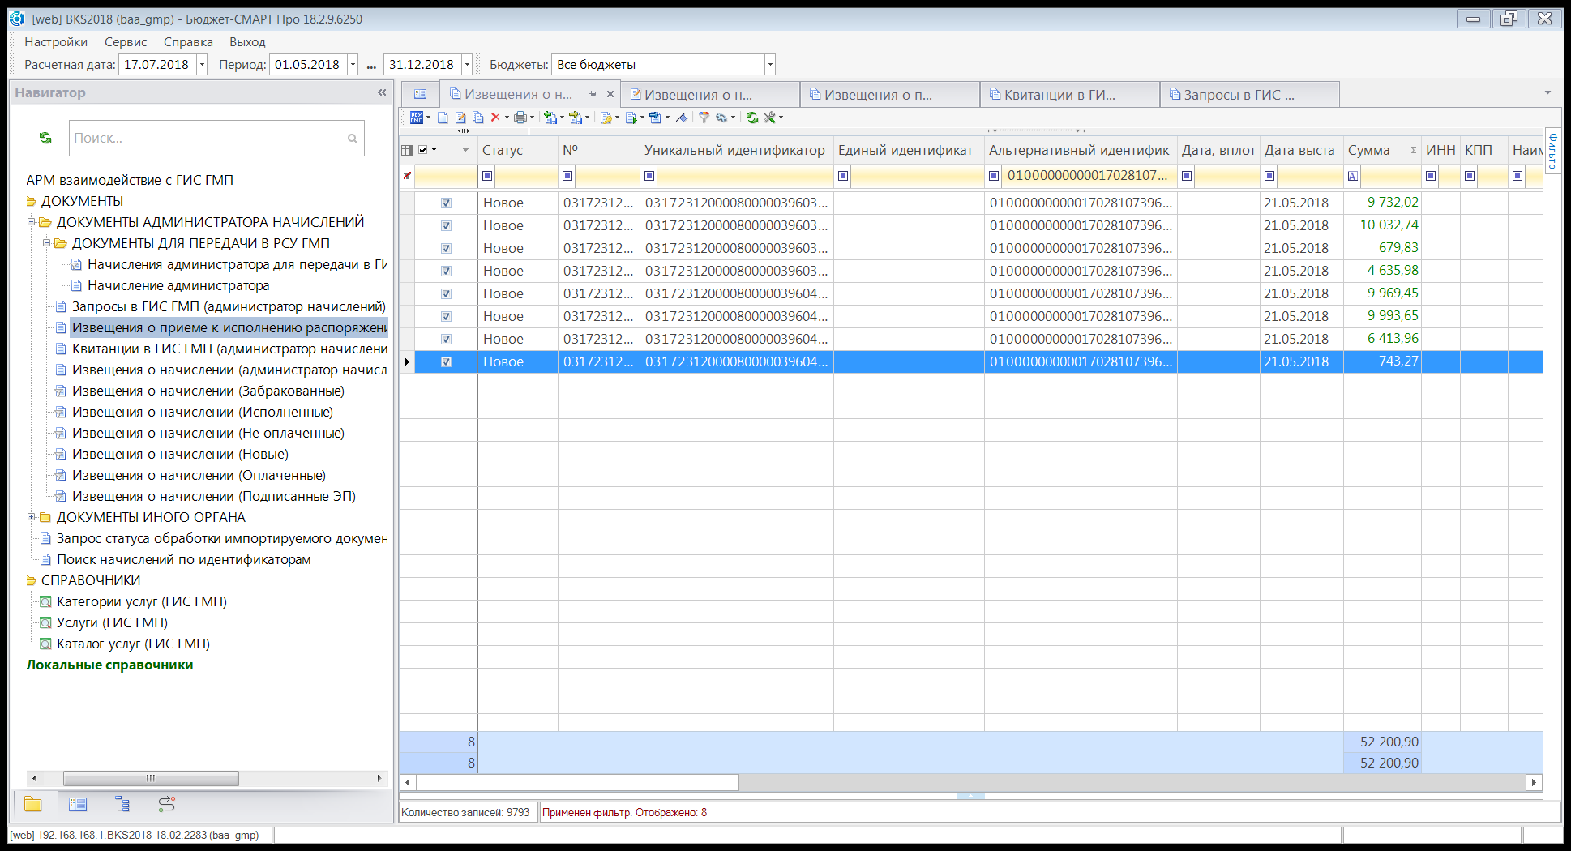
Перейти к квитанции
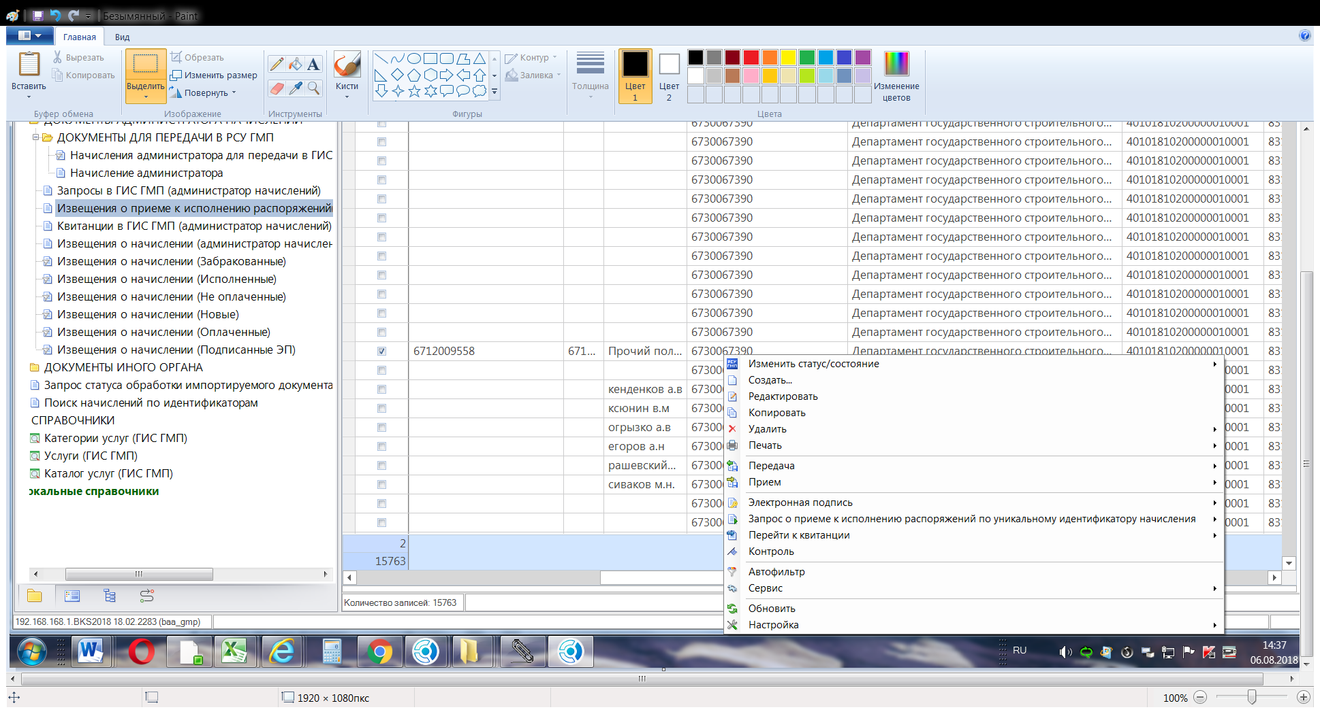

Откроется шаблон квитанции с заполненными реквизитами начисления в разделе «Начисление»:
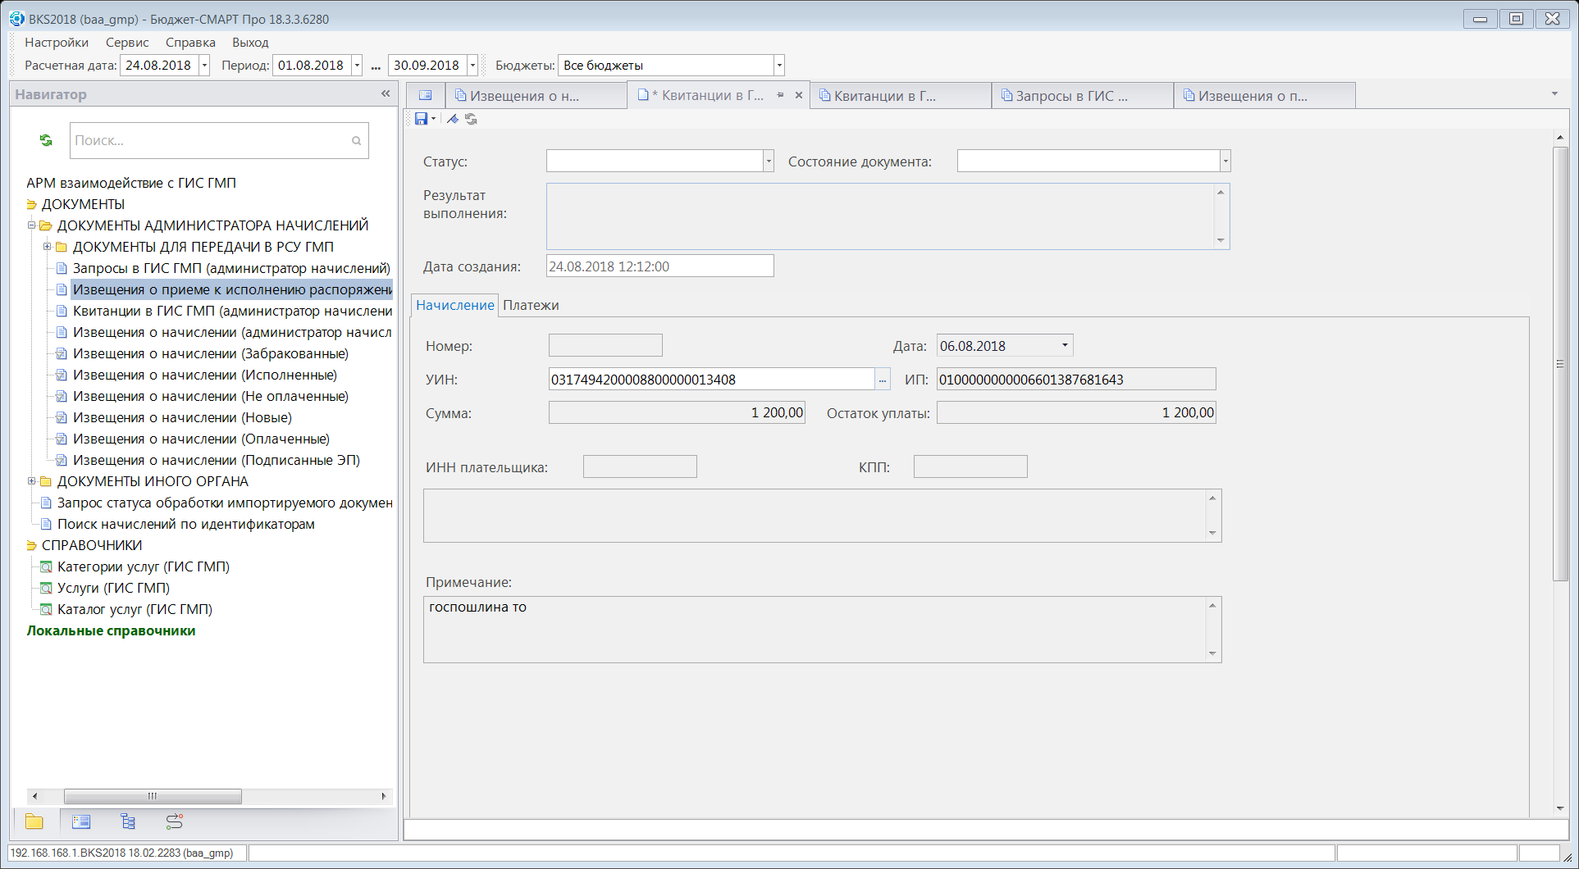
Затем необходимо перейти в раздел платеж:
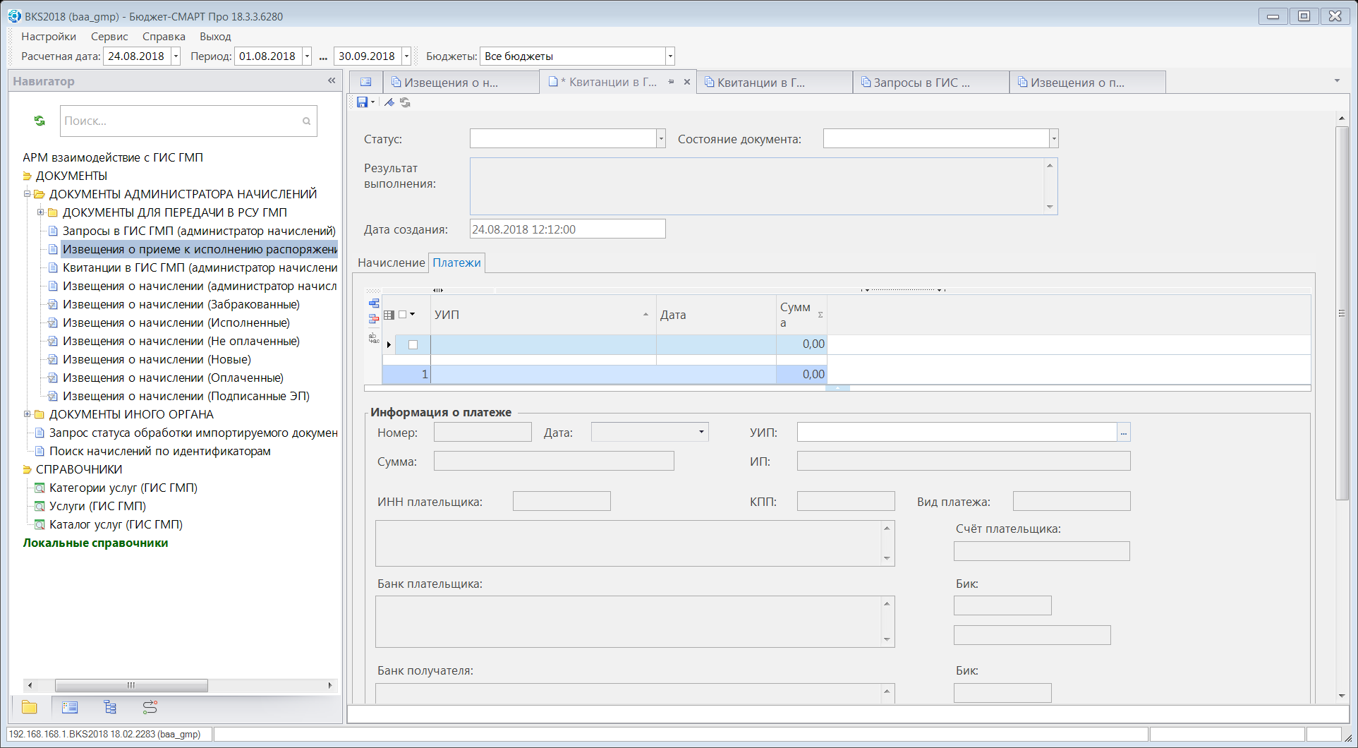
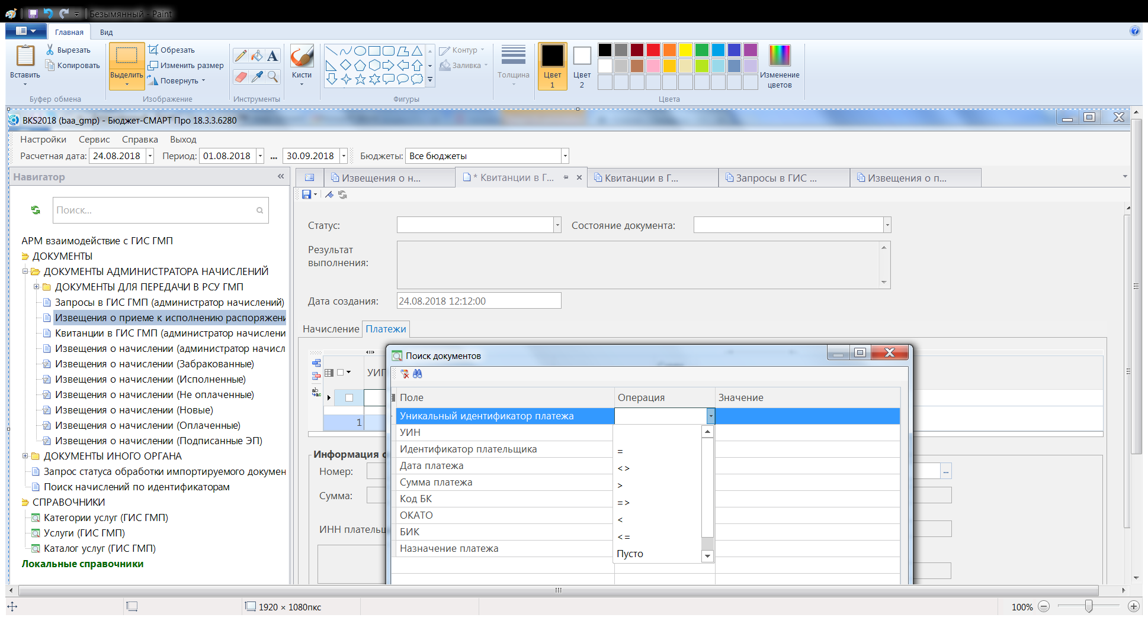
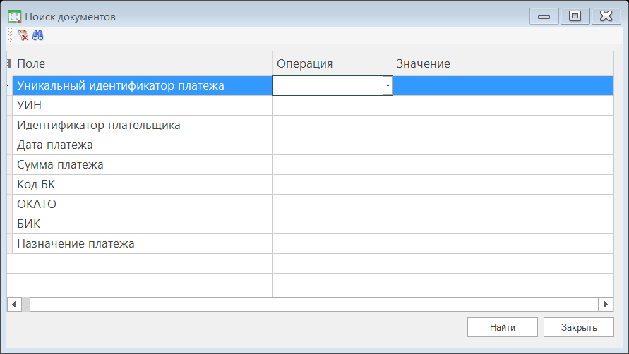
Дважды щёлкнуть курсором по строке в колонке УИП, откроется окно «Поиск документов

Поиск платежа можно производить по любому из указанных в окне «Поиск документов» параметров. В столбце «Операция» необходимо дважды щёлкнуть курсором по строке с необходимым параметром поиска, откроется окно, в котором необходимо выбрать знак «=» (рекомендуем). В столбце «Значение» указываем значение параметра:
- уникальный идентификатор платежа (УИП): формат ввода УИП «%хххххх», т.е. пять-шесть последних цифр УИП, например, 10466146320086091601201876618311 = «%618311». Этого параметра достаточно для поиска платежа;
- УИН (уникальный идентификатор начисления» - используется в случае, рассматриваемом в п.1.1.1.2.;
- идентификатор плательщика – его можно скопировать в разделе «Начисление» и вставить в графу «Значение» (платежей по плательщику может быть несколько);
- Дата платежа – открываем календарь и выбираем или точную дату платежа в РСУ ГМП, или примерный период, когда был произведен платеж, нажимаем «ОК», графа заполняется (при заполнении только «Даты платежа» будут найдены все несквитированные платежи за указанную дату)

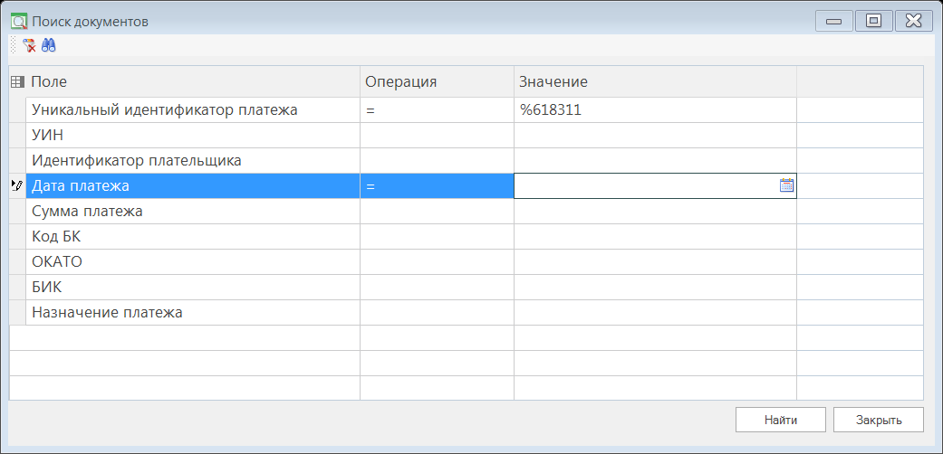
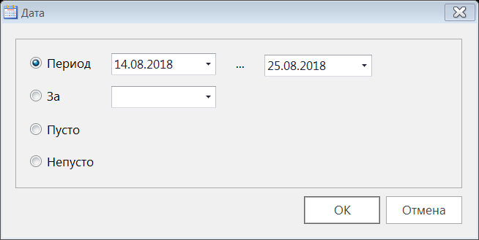
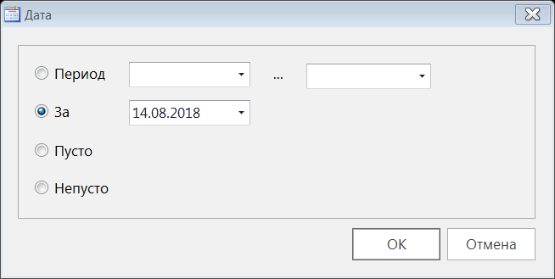

Или

- Сумма платежа – указывается сумма, если указывается в окне поиска только сумма, то будут найдены все несквитированные платежи с этой суммой, в данном списке нужно будет найти нужный платеж:
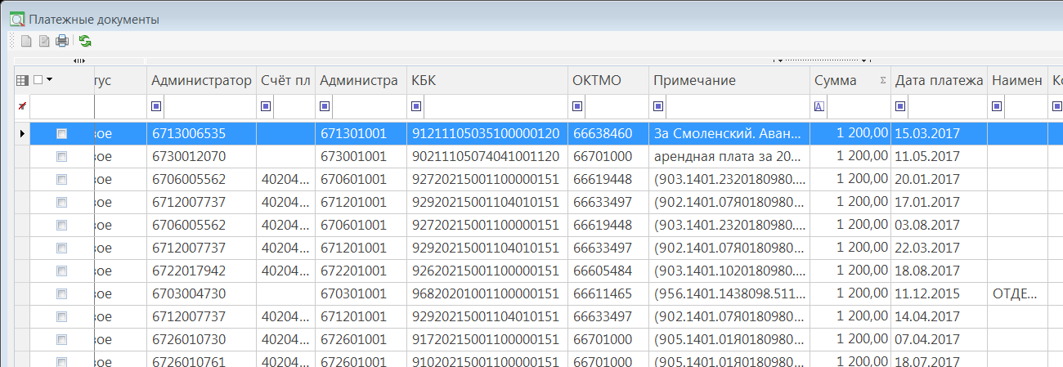
- остальные параметры окна поиска для заполнения раздела «Платеж» не актуальны.
После заполнения окна «Поиск документов» нужными параметрами поиска, нажимаем кнопку «Найти», раздел «Платеж» заполняется:
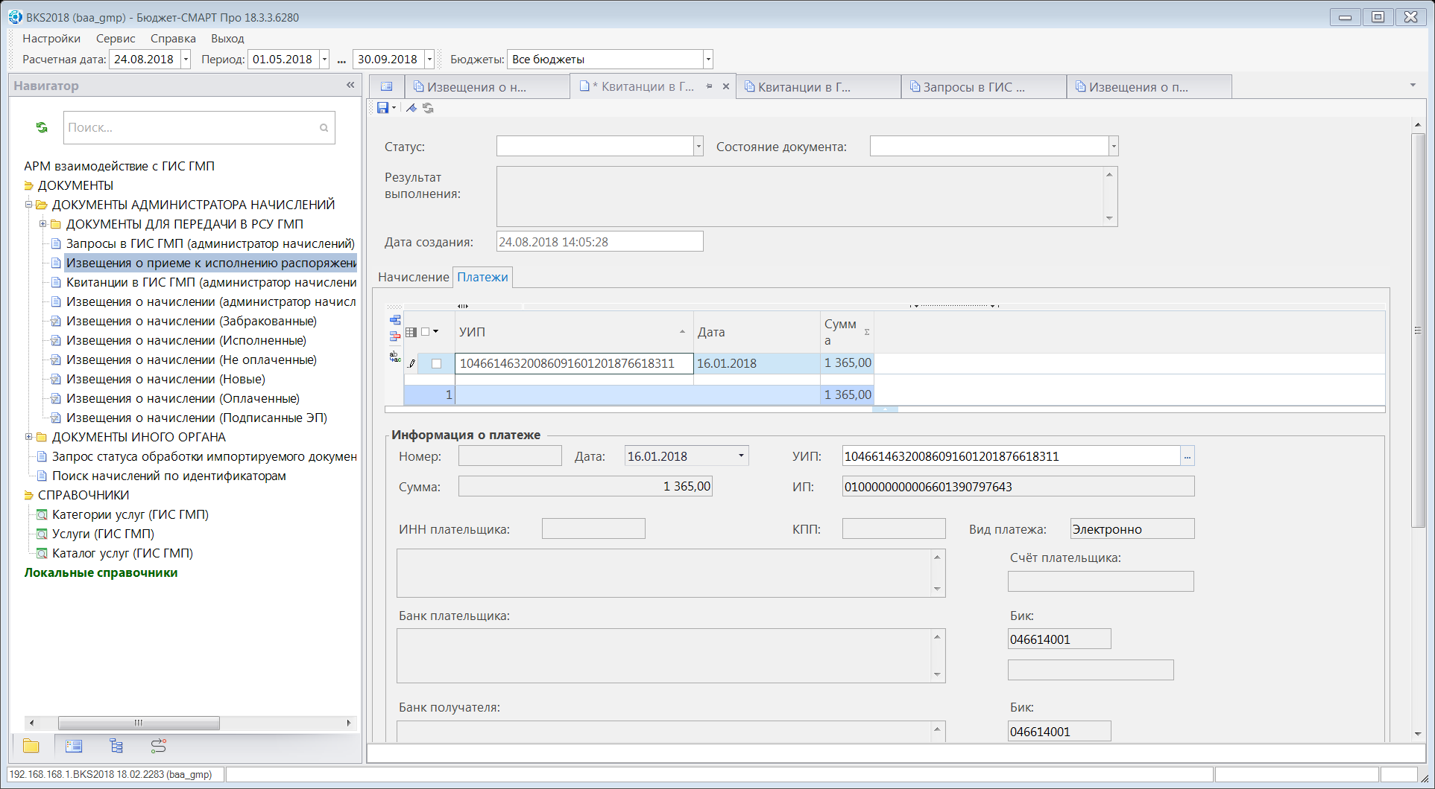

В случае, если платеж был уже сквитирован, т.е. привязан к начислению, то появится окно
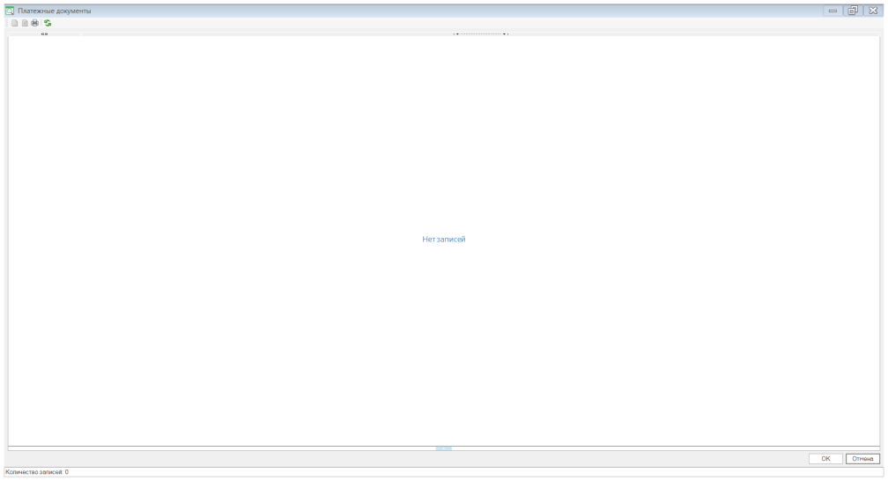
После заполнения раздела «Платеж» нажимаем 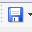 «Сохранить». Квитанция сохраняется, на экране появляется «Протокол сохранения» (если квитанция не сохранена, то в протоколе указывается ошибка).
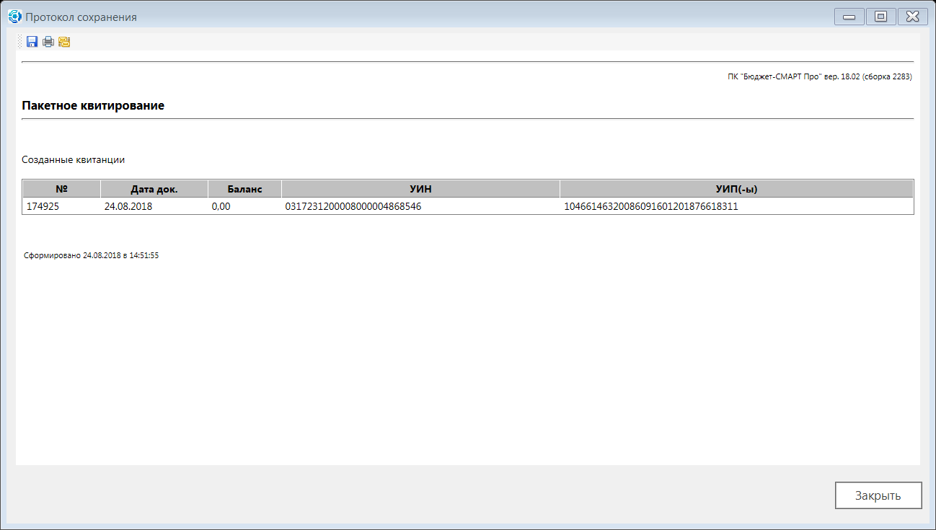
Квитанция переходит в режим «Квитанции в ГИС ГМП».
Перейти в данный режим, подписать ЭП квитанцию и передать в ГИС ГМП.
Обработка услуги в РСУ ГМП и ГИС ГМП завершена, статус квитирования в этом случае будет «Принудительно сквитировано по инициативе АН/ГАН», состояние документа «Исполнен».

1.1.1.2. Создание квитанции из платежа (распоряжения) в режиме «Извещение о приеме к исполнению распоряжений (администратор начислений)».
При поступлении платежа в РСУ ГМП в режим ««Извещение о приеме к исполнению распоряжений (администратор начислений)» и при условии, что извещение о начислении уже создано, то в данном режиме нажимаем кнопку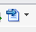 «Перейти к квитанции»
Открывается шаблон квитанции и заполненным разделом «Платеж», раздел «Начисление» не заполнен:
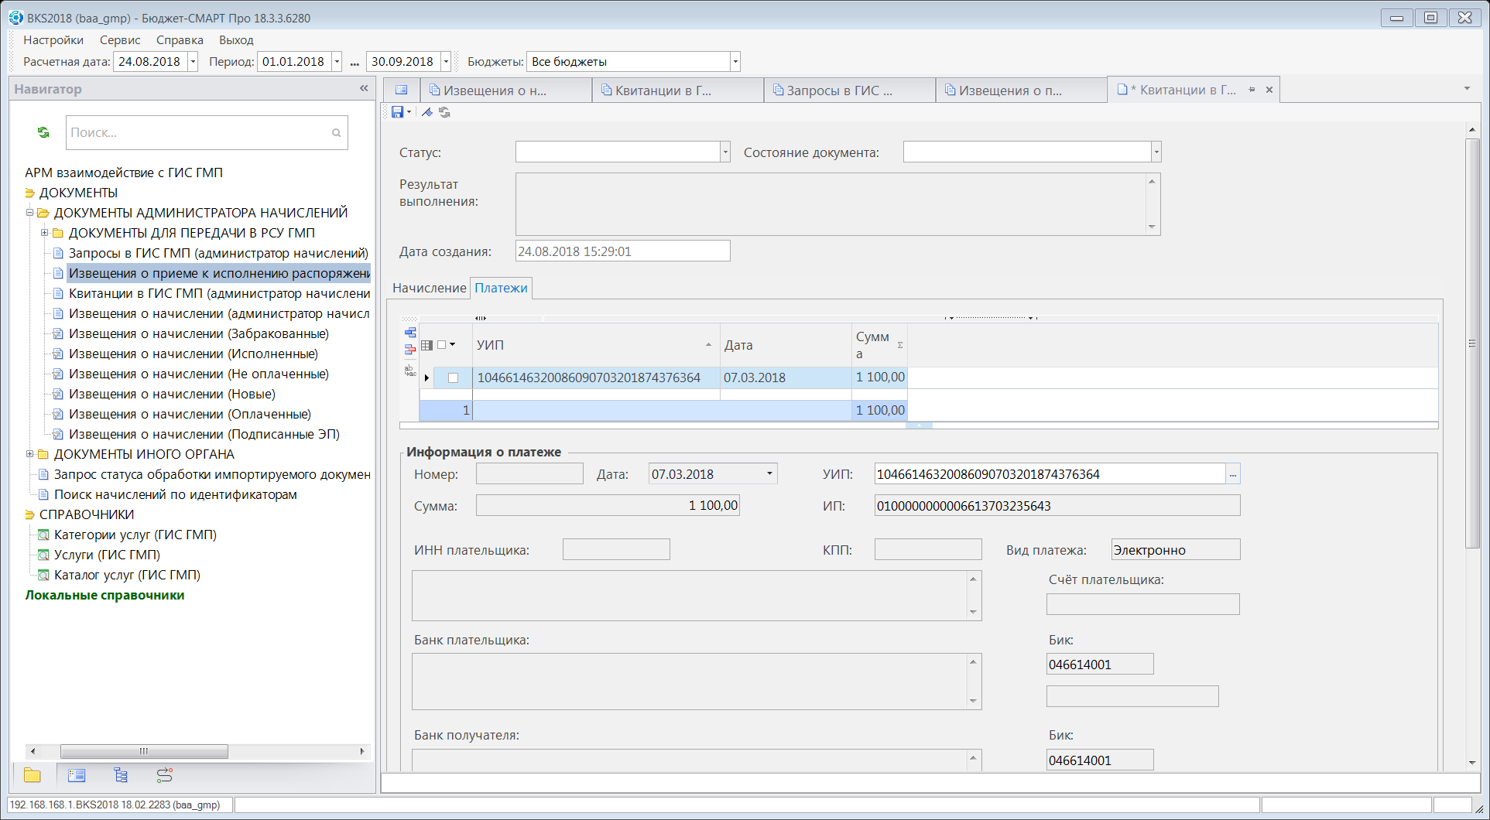
Идентификатор плательщика

Переходим в раздел «Начисление», в строке «УИН» нажимаем на кнопку 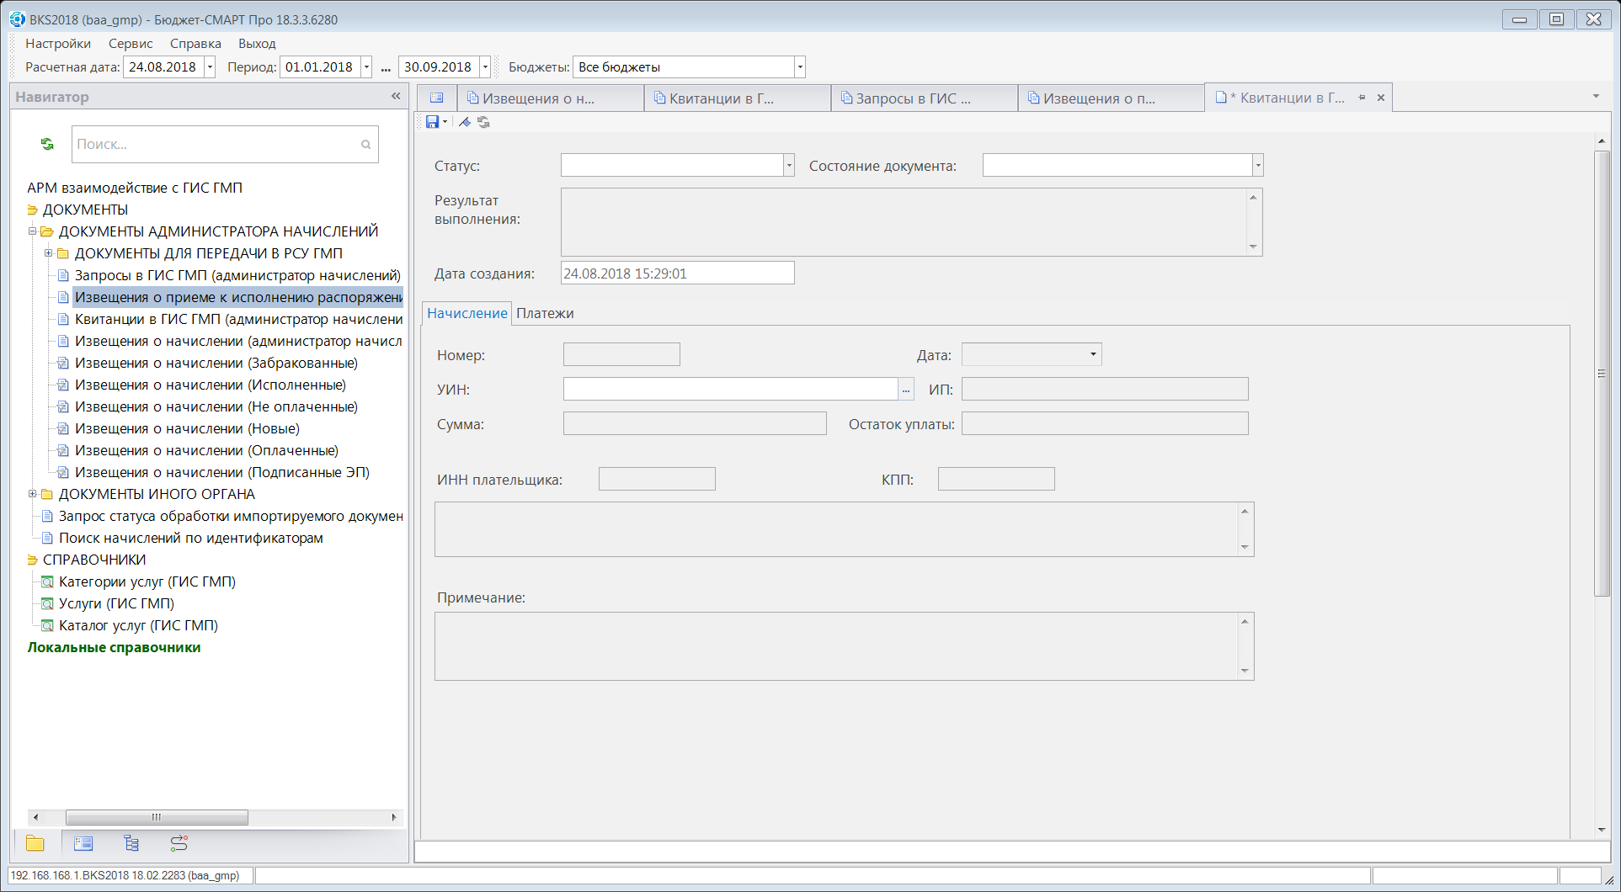, открывается окно «Поиска документов»:

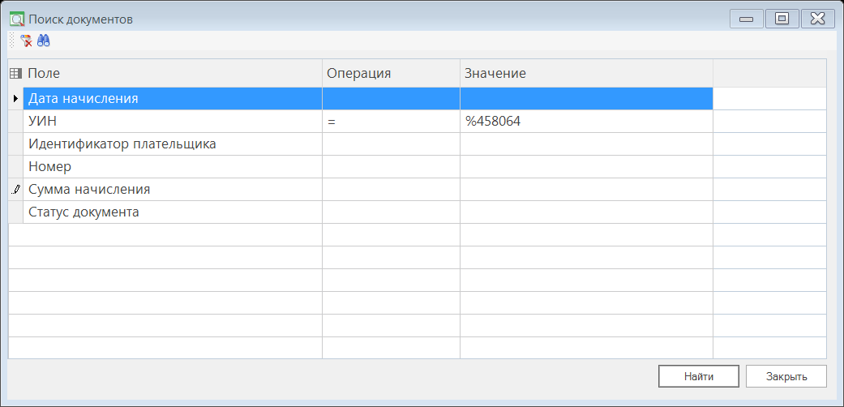
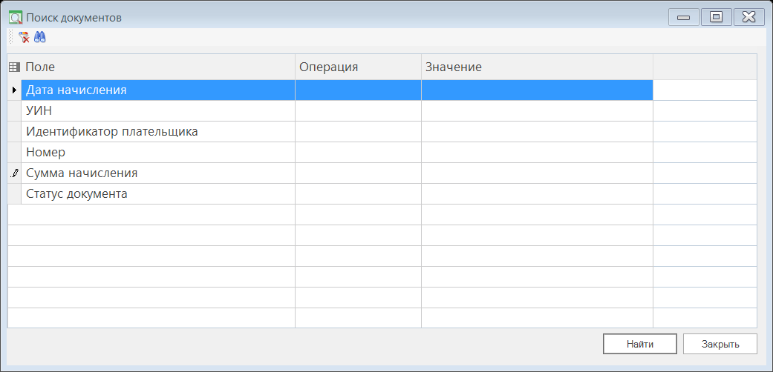

Поиск документов ведем аналогично поиску платежа, указанному в п.1.1.1.1. Поиск по «УИН» ведем аналогично поиску по «УИП», УИН 0317231200008000003458064: «%458064».
Далее, нажимаем «Найти», раздел «Начисление», заполняется, сохраняем.
В случае, если начисление с данными параметрами уже было сквитировано, то откроется окно:
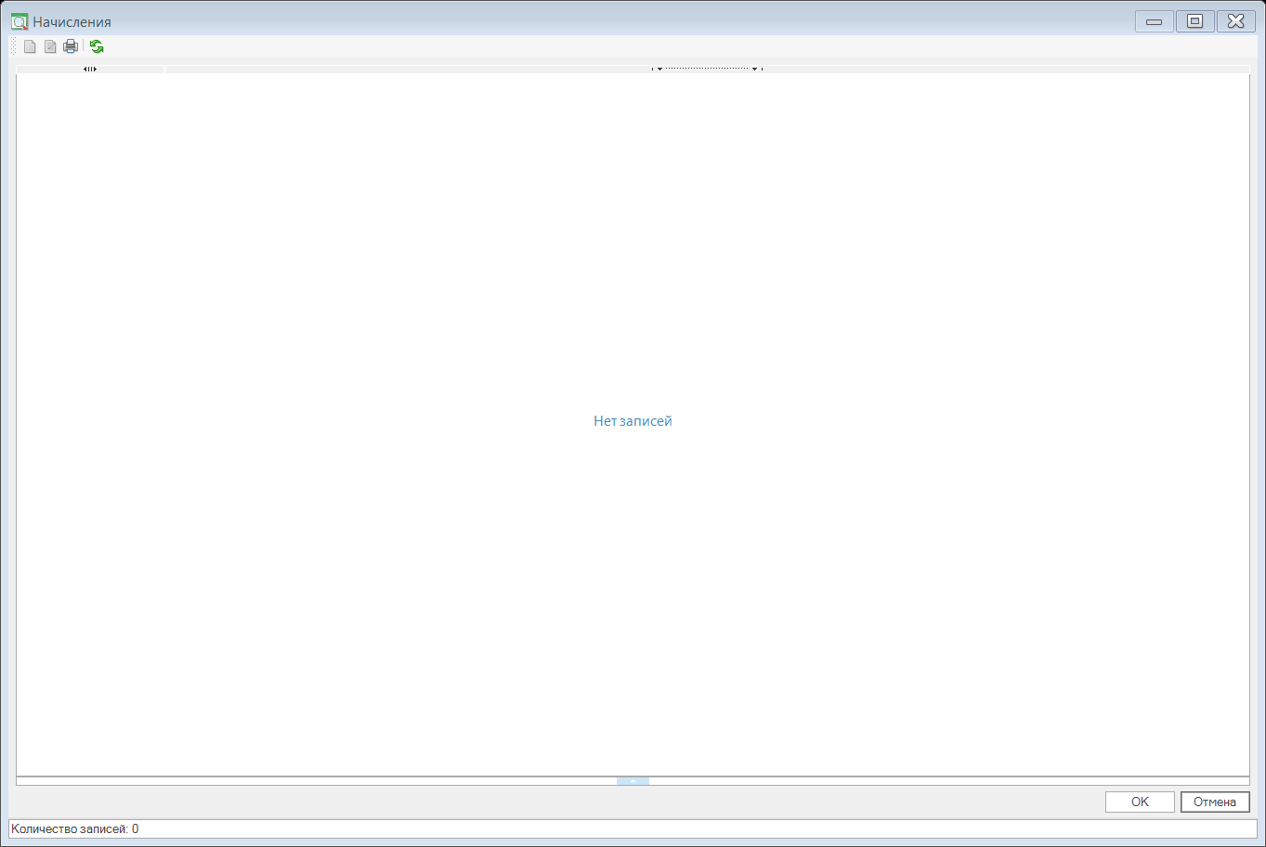
Квитанция переходит в режим «Квитанции в ГИС ГМП», переходим в этот режим, подписываем квитанцию и передаем в ГИС ГМП.
Обработка услуги в РСУ ГМП и ГИС ГМП завершена, статус квитирования в этом случае будет «Принудительно сквитировано по инициативе АН/ГАН», состояние документа «Исполнен».

1.1.2. Квитирование с отсутствующим платежом.
При отсутствии платежа в режиме «Извещения о приеме к исполнению распоряжений (администратор начислений)» необходимо сделать запрос в ГИС ГМП о выгрузке платежа из режима «Запрос в ГИС ГМП». В запросе указывается период оплаты (в выписке Казначейства дата платежа может отличаться на 1-3 дня от даты платежа в ГИС ГМП), можно указывать идентификатор плательщика в разделе «Фильтр плательщика»:
- юрлица – ИНН/КПП в соответствующих графах;
- индивидуальный предприниматель – ИНН в соответствующей графе;
- по физлицам – выбрать «код документа», внести серию и номер выбранного документа.
При сохранении запроса сформируется Уникальный идентификатор плательщика. Запрос сохранить и передать в ГИС ГМП.
Рекомендуется в «Типе запрашиваемых данных» в данной ситуации выбирать запрос «Не сквитированные извещения о приеме к исполнению распоряжений»
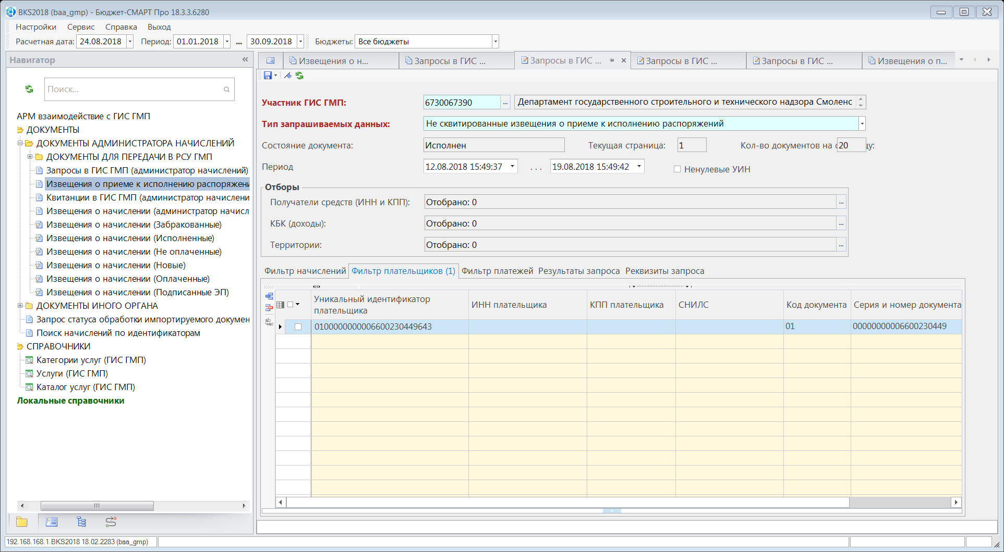
После перехода запроса в состояние «Исполнен», посмотреть «Результат запроса», если результат «0», то переходим в режим «Извещения о начислениях (администратор начислений)»
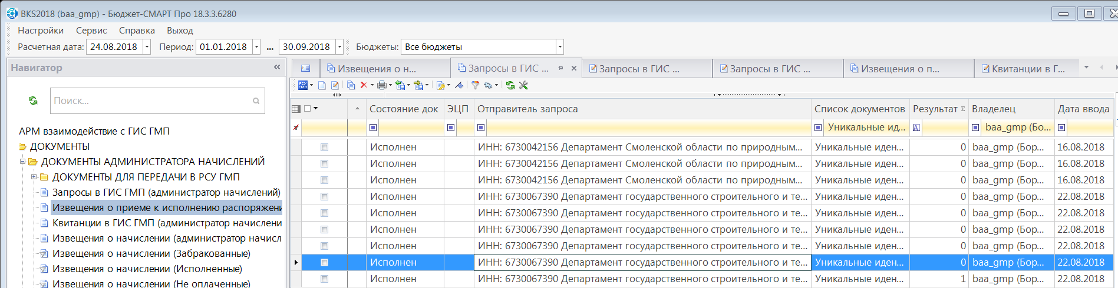
В режиме «Извещения о начислениях (администратор начислений)» выделяем нужное извещение о начислении, на панели инструментов нажимаем кнопку «Перейти к квитанции», раздел «Платеж» квитанции не заполняем. Сохраняем квитанцию с заполненным разделом «Начисление». Квитанция переходим в режим «Квитанции в ГИС ГМП», подписываем и передаем в ГИС ГМП.
Обработка услуги в РСУ ГМП и ГИС ГМП завершена, статус квитирования в этом случае будет «Сквитировано с отсутствующим платежом», состояние документа «Исполнен».

1.2. Статус квитирования в ГИС ГМП «Сквитировано»
В случае, когда платеж выгружен в РСУ ГМП с уникальным идентификатором начисления (предначисленное начисление, квитанция ф. ПД-4 передана получателю услуги со сформированным РСУ ГМП УИН), то квитанцию создавать не нужно, так как квитирование производится автоматически в ГИС ГМП, и в РСУ ГМП выгружается статус извещения о начислении «Сквитировано».
Извещения о приеме к исполнению распоряжение (администратор начислений)»:
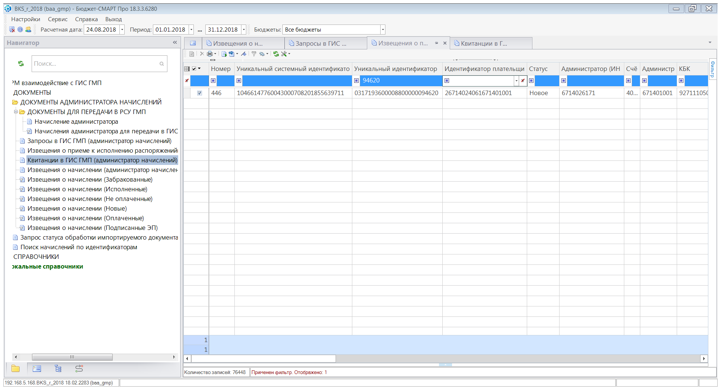
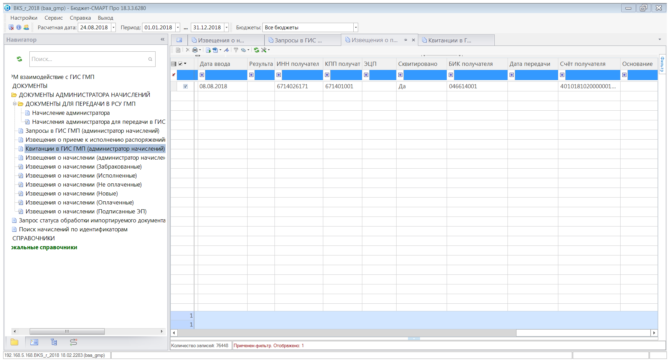
Извещения о начислении (администратор начислений)»:
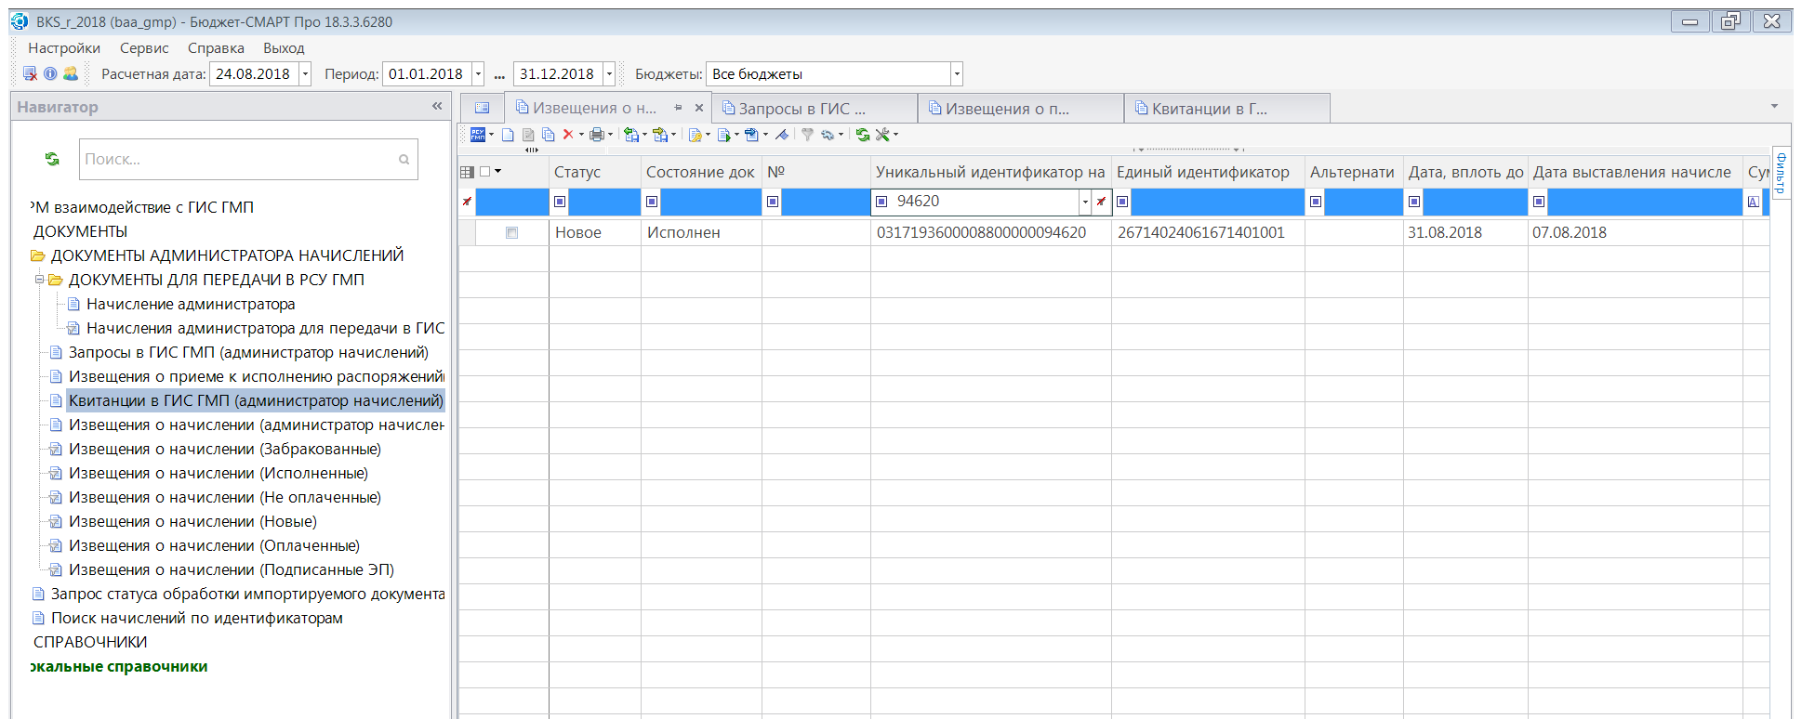
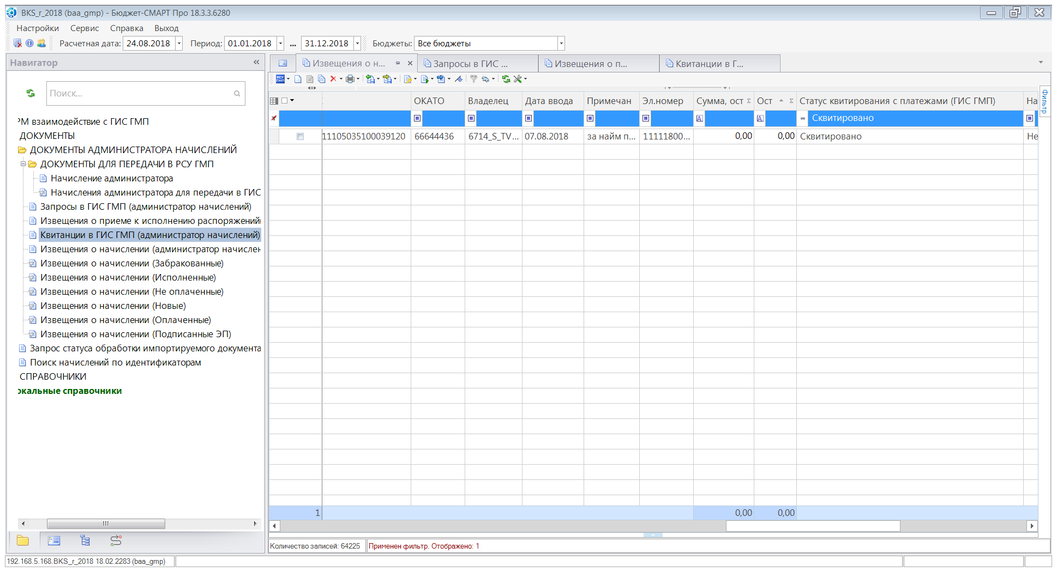
Для того, чтобы в режиме «Извещения о начислении (администратор начислений)» была заполнена графа «Статус квитирования с платежами в ГИС ГМП» необходимо через кнопку «Запрос о приеме к исполнению распоряжений по уникальному идентификатору начисления»
- сделать запрос о статусах квитирования из ГИС ГМП.
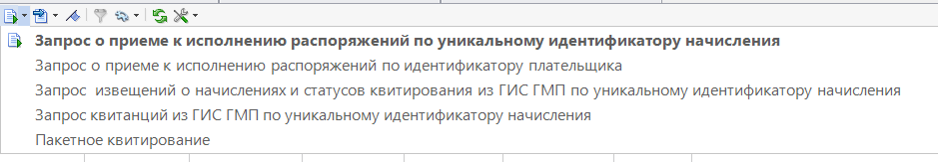
Запрос создается автоматически, после получения ответа от ГИС ГМП нажать кнопку «Обновление» в режиме «Извещение о начислениях (администратор начислений)», и колонка «Статус квитирования с платежами в ГИС ГМП» заполнится.

1.2.1. Статус квитирования «Предварительно сквитировано»
Статус квитирования «Предварительно сквитировано» устанавливается в результате автоматического квитирования, в случае, если не совпал хотя бы один из параметров квитирования, за исключением УИН.
Режим «Извещения о приеме к исполнению распоряжений (администратор начислений)»:
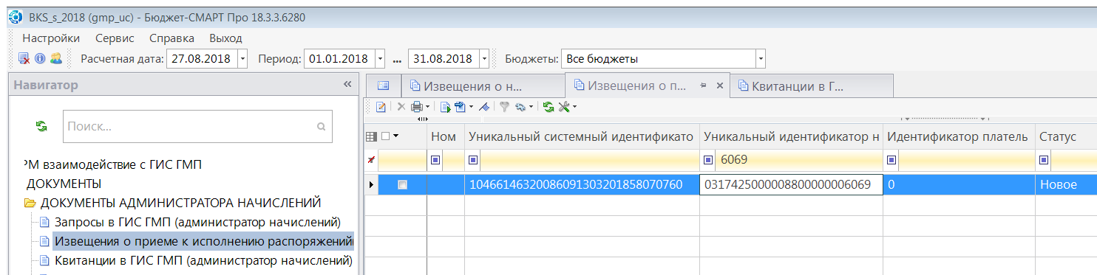
Нет идентификатора плательщика в извещении о распоряжении
В режиме «Извещение о начислении (администратор начислений)» - в извещении о начислении идентификатор плательщика указан, а в платеже нет
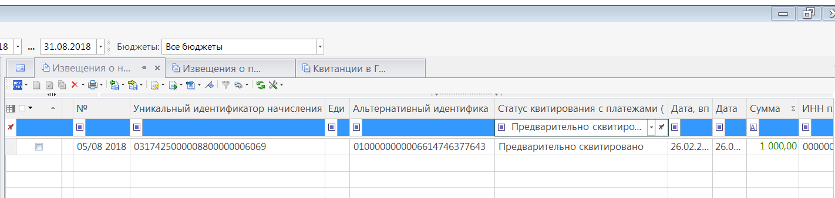
Обработка услуги в РСУ ГМП и ГИС ГМП завершена со статусом квитирования «Предварительно сквитировано».

1.3. Повторное создание квитанций в ГИС ГМП
Квитанция в ГИС ГМП удалена из режима «Квитанции в ГИС ГМП» для внесения изменений в забракованное ГИС ГМП извещение о начислении. После внесения изменений в извещение о начислении, передаче его в ГИС ГМП и перехода в состояние «Исполнен», квитанция создается аналогично п.1.1.1.1. или п.1.1.1.2.

1.4. Корректировка квитанции в режиме «Квитании в ГИС ГМП».
Квитанция в ГИС ГМП находится в состоянии «Исполнен», но платеж к начислению не привязан:

1.4.1. Квитанция со статусом «Сквитировано с отсутствующим платежом».
Но к данному начислению в РСУ ГМП выгружен платеж, нужно внести изменения в квитанцию, т.е. привязать к начислению платеж:
-с квитанции снимаем ЭП,
- нажимаем «Редактировать»,
- открывается квитанция,
- заходим в раздел «Платеж»,
- добавляем строку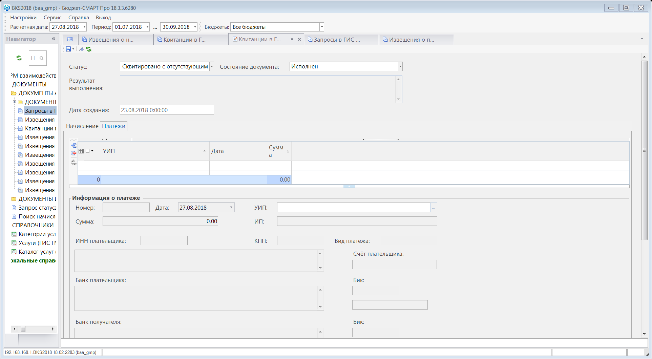,
- щёлкаем дважды курсором по добавленной строке,
- открывается окно «Поиск документов»,
- заполняем параметры поиска,
- раздел «Платеж» заполняется,
- сохраняем,
- подписываем ЭП,
- передаем в ГИС ГМП.
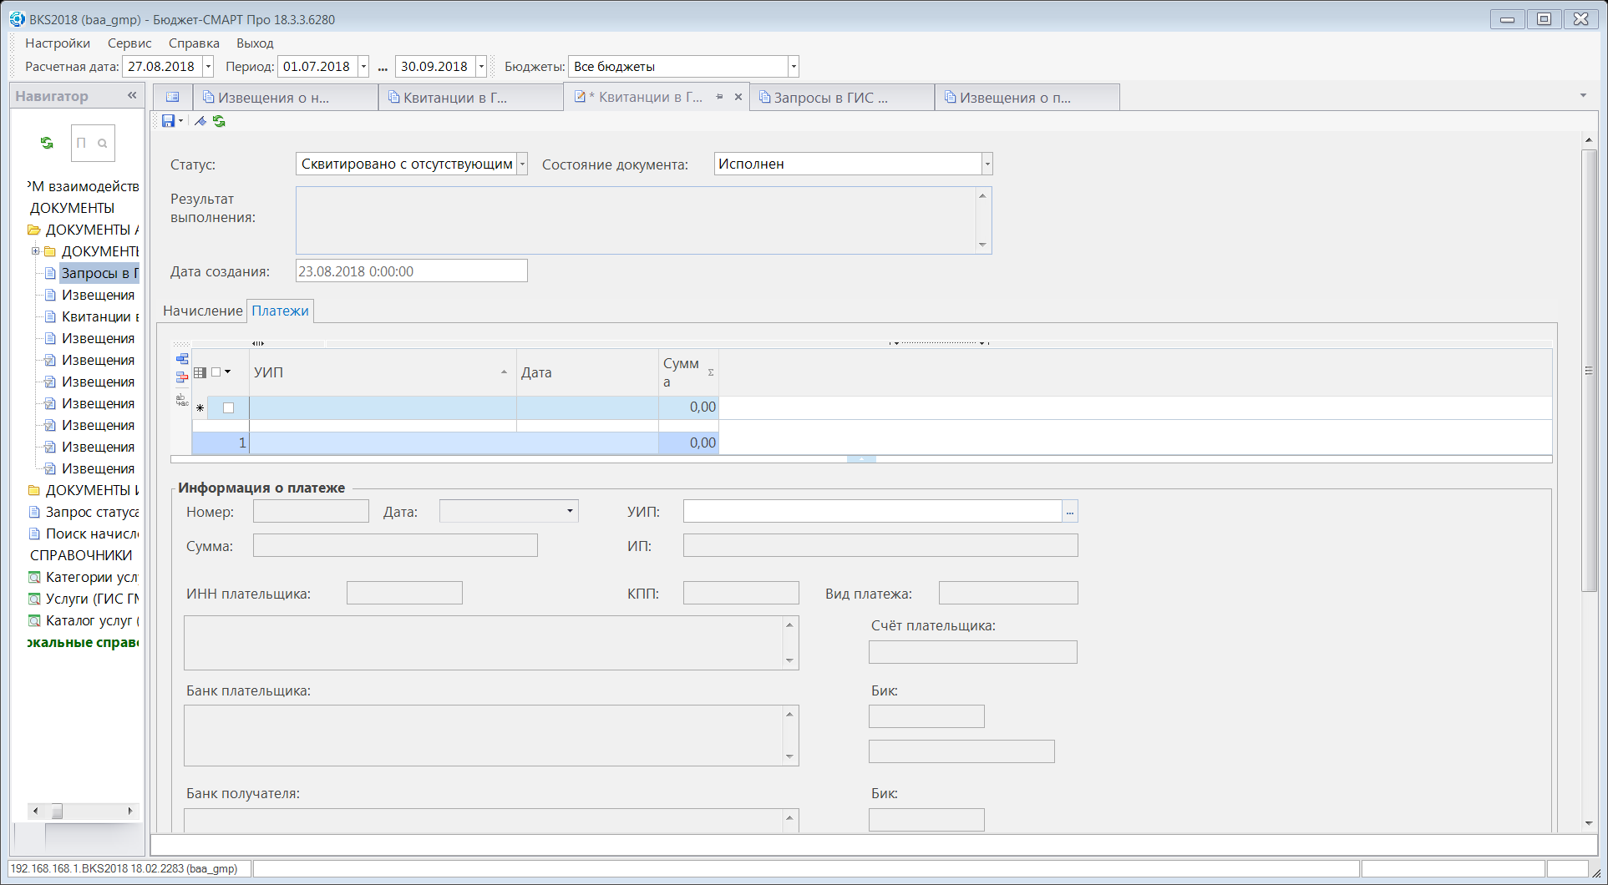
Обработка услуги в РСУ ГМП и ГИС ГМП завершена, статус квитирования в этом случае будет «Принудительно сквитировано по инициативе АН/ГАН», состояние документа «Исполнен».

1.4.2. Квитанция со статусом квитирования «Принудительно сквитировано по инициативе АН/ГАН».
Но в графе «Платеж (сумма) стоит «0,00», а в графе «Баланс (ГИС ГМП) «0,00» или «-ххх,хх»:
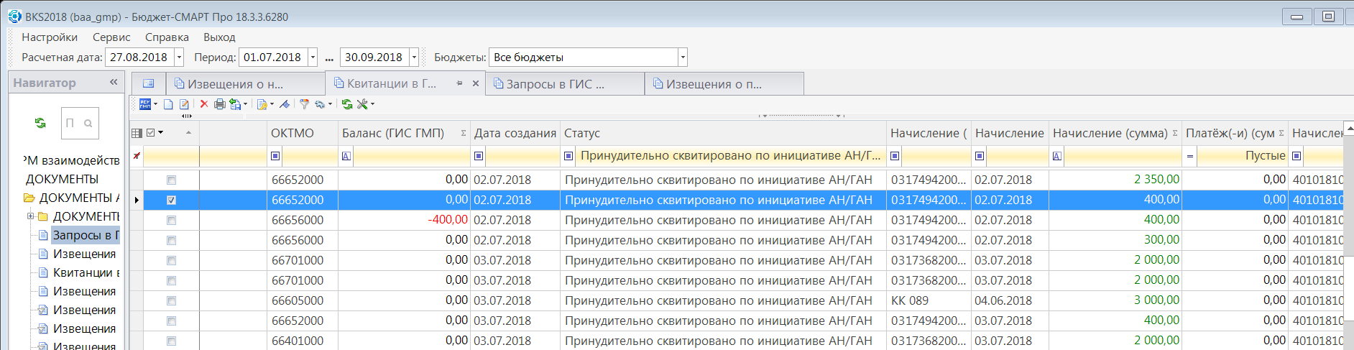

В этом случае, извещение о начислении и квитанция не привязаны к платежу, хотя в квитанции «УИП» привязан, но с нулевой суммой и без даты платежа.
Для того чтобы внести изменения в квитанцию необходимо перевыбрать платеж:
- снять с квитанции ЭП,
- затем нажать «Редактировать»,
- квитанция откроется,
- перейти в раздел платеж,
- щёлкнуть 2 раза курсором по строке УИП,
- откроется окно «Поиск документов»,
- в строке «Уникальный идентификатор платежа» ввести через «%» последние 5-6 цифр УИП,
- нажать «Найти»,
- раздел «Платеж» заполнится с учетом реквизитов платежа,
- сохранить,
- подписать ЭП,
- передать в ГИС ГМП.

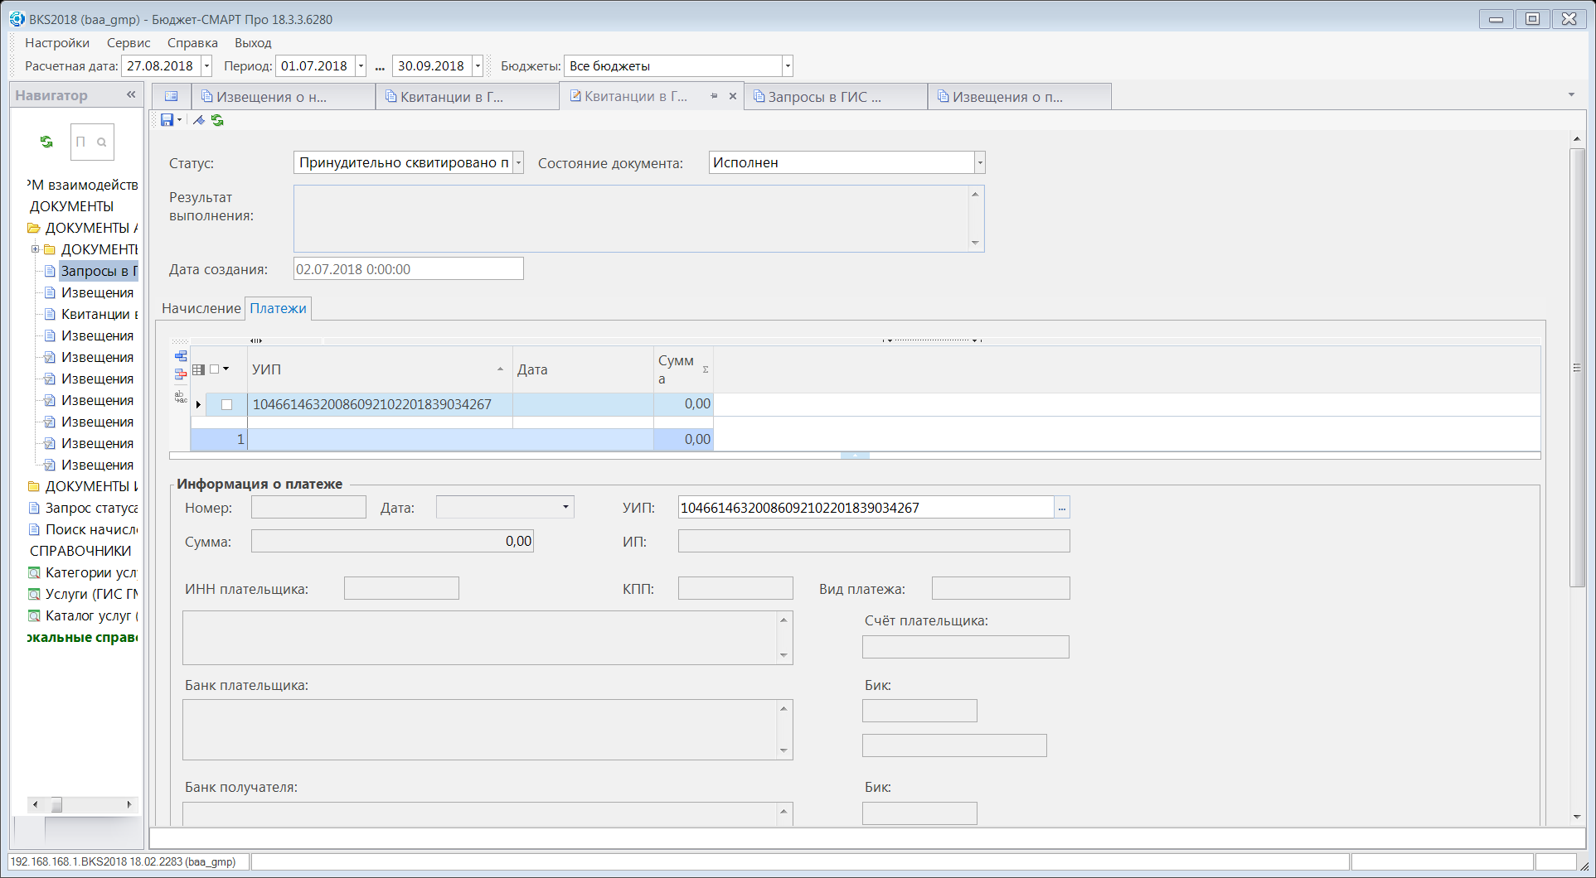
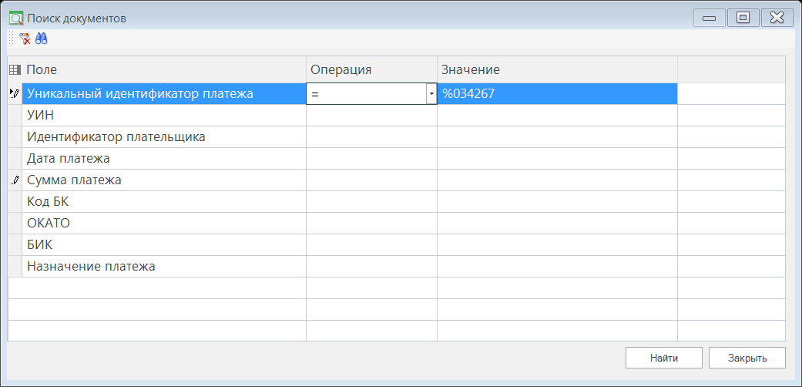

В графе «Платеж» в режиме «Квитанции в ГИС ГМП» после перехода квитанции в состояние «Исполнен» появится сумма платежа.
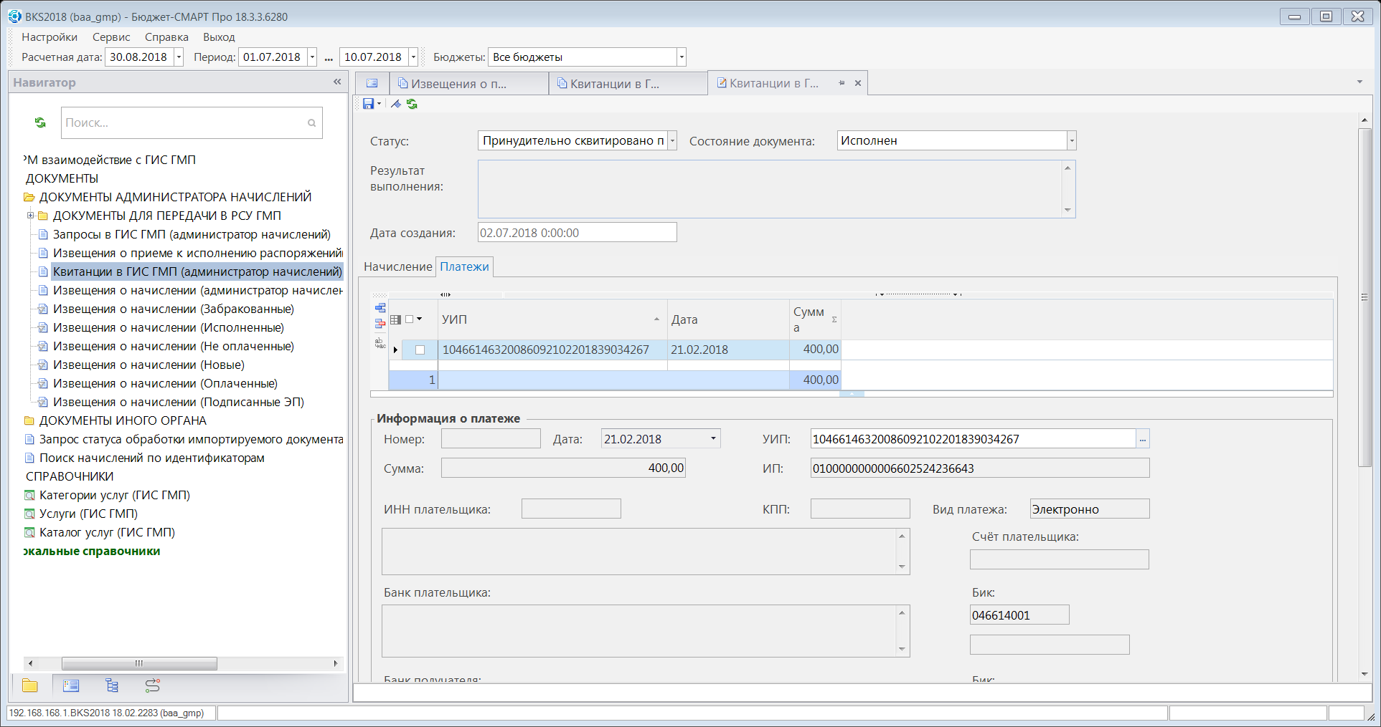

2. Пакетное квитирование.

Пакетное квитирование может быть нескольких видов:

2.1. Одновременное создание квитанций по нескольким извещениям о начислении в режиме «Извещение о начислении (администратор начислений)».
Рекомендуется использовать в случае, если нужно создавать квитанции по нескольким извещениям о начислении
Шаг 1. Выбрать начисления в режиме «Извещение о начислениях (администратор начислений)», по которым необходимо создать квитанции. На панели инструментов нажать на кнопку «Перейти к квитанции», откроется окно «Пакетное квитирование» или нажать правую кнопку «мышки», откроется окно и из него выбрать «Перейти к квитанции» - «Пакетное квитирование».
Общая сумма, выбранных начислений
Пакетное квитирование
Количество, выбранных начислений
Пакетное квитирование
Шаг. 2. Откроется окно шаблона квитанции с заполненными данными по начислениям:

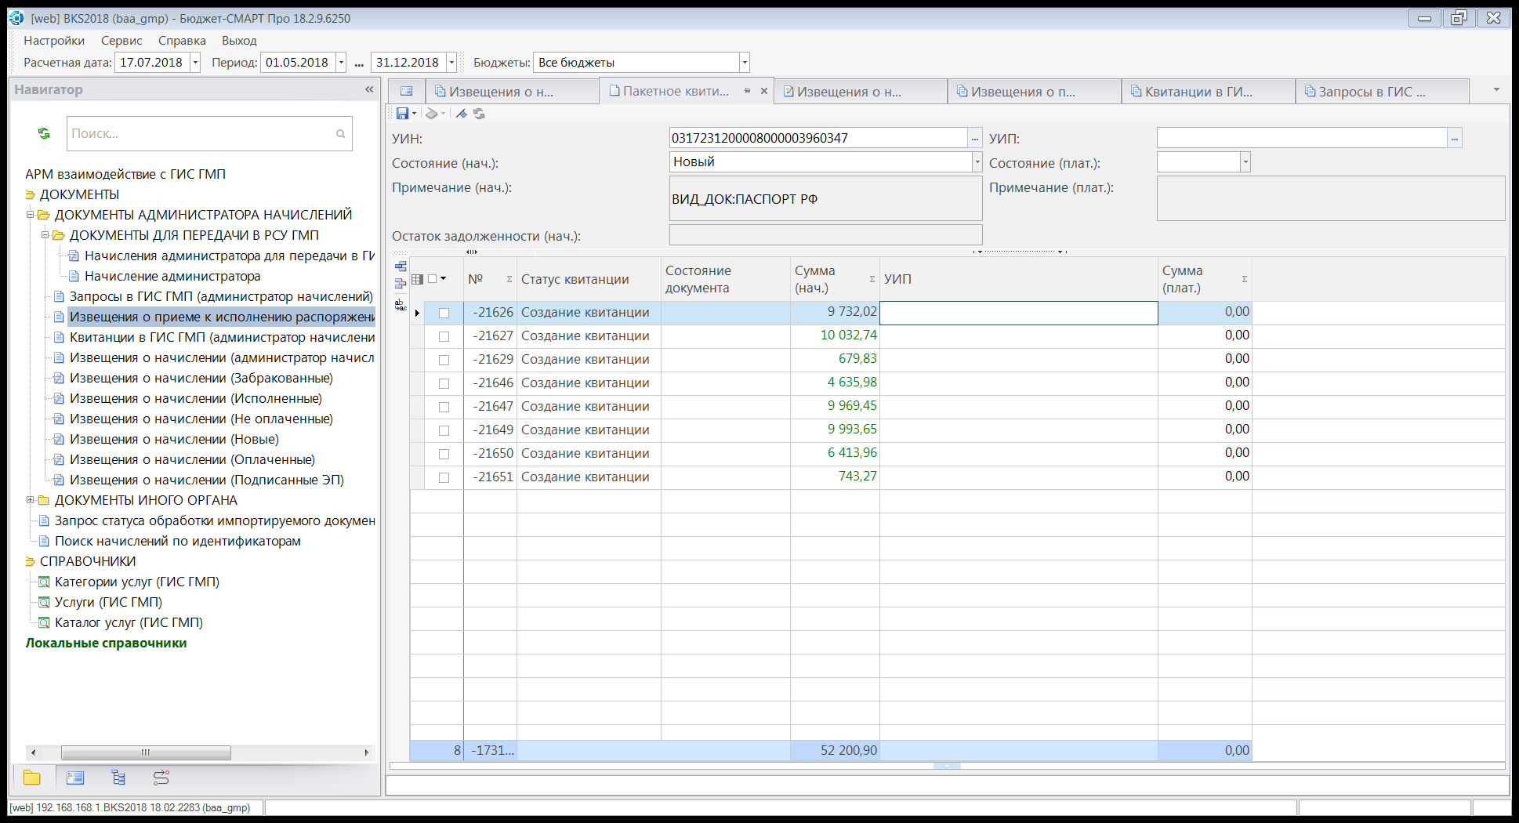
Количество, выбранных начислений
Общая сумма, выбранных начислений
Шаг 3. Привязка к начислению платежа возможно через окно «УИП» в заголовке (открыв окно поиска) и в строке (дважды кликнув кнопкой мыши по свободному полю строки)

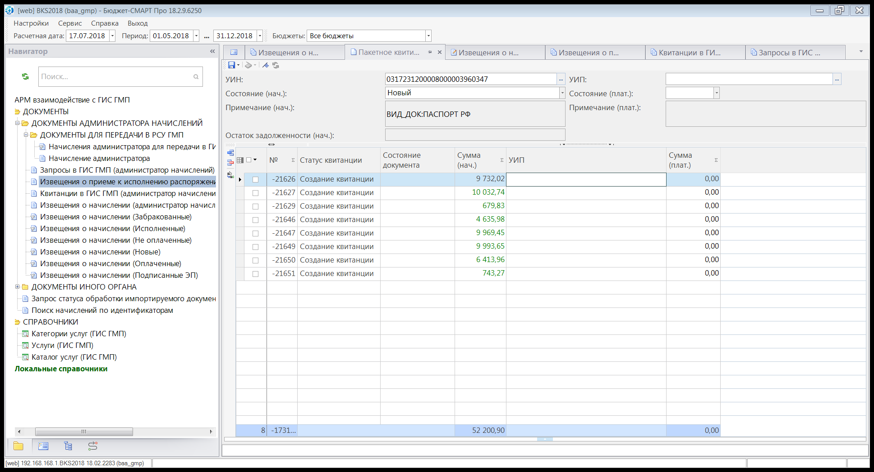

Шаг 4. Откроется окно «Поиска документов». В открывшемся окне введите один или несколько параметров поиска платежа (сумма, дата (точная дата или период между «..» до «…», идентификатор плательщика). В столбце операция, щелкнув по полю напротив выбранного параметра, выбрать в открывшемся окне параметр поиска «=». В столбце «Значение» указываем в соответствующей строке параметр, по которому производим поиск. В примере – это идентификатор плательщика. Нажимаем «Найти»:

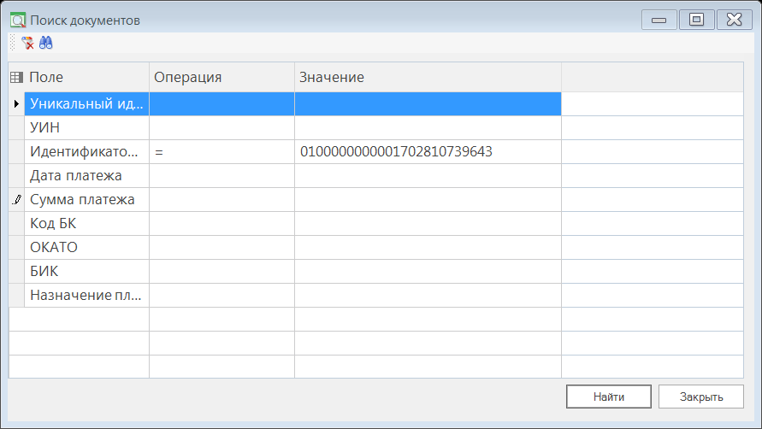

Шаг 5. Открывается окно «Платежные документы».
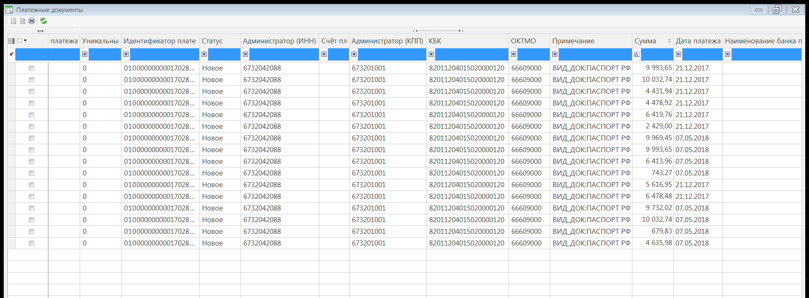
Выбираем нужный платеж, в фильтрах, устанавливаем необходимые параметры поиска (например, дата платежа). В нашем примере – количество платежей и общая сумма платежей совпадают, но чаще всего количество платежей бывает больше.
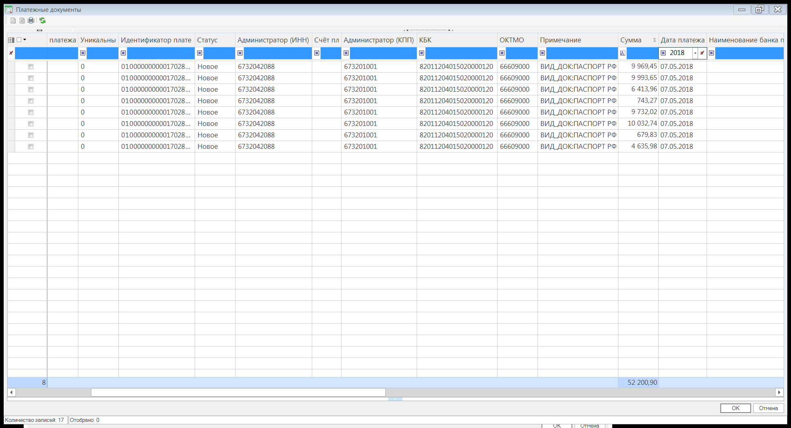
Далее выбираем платеж, соответствующий начислению (в нашем примере по сумме). Нажимаем «Ок».
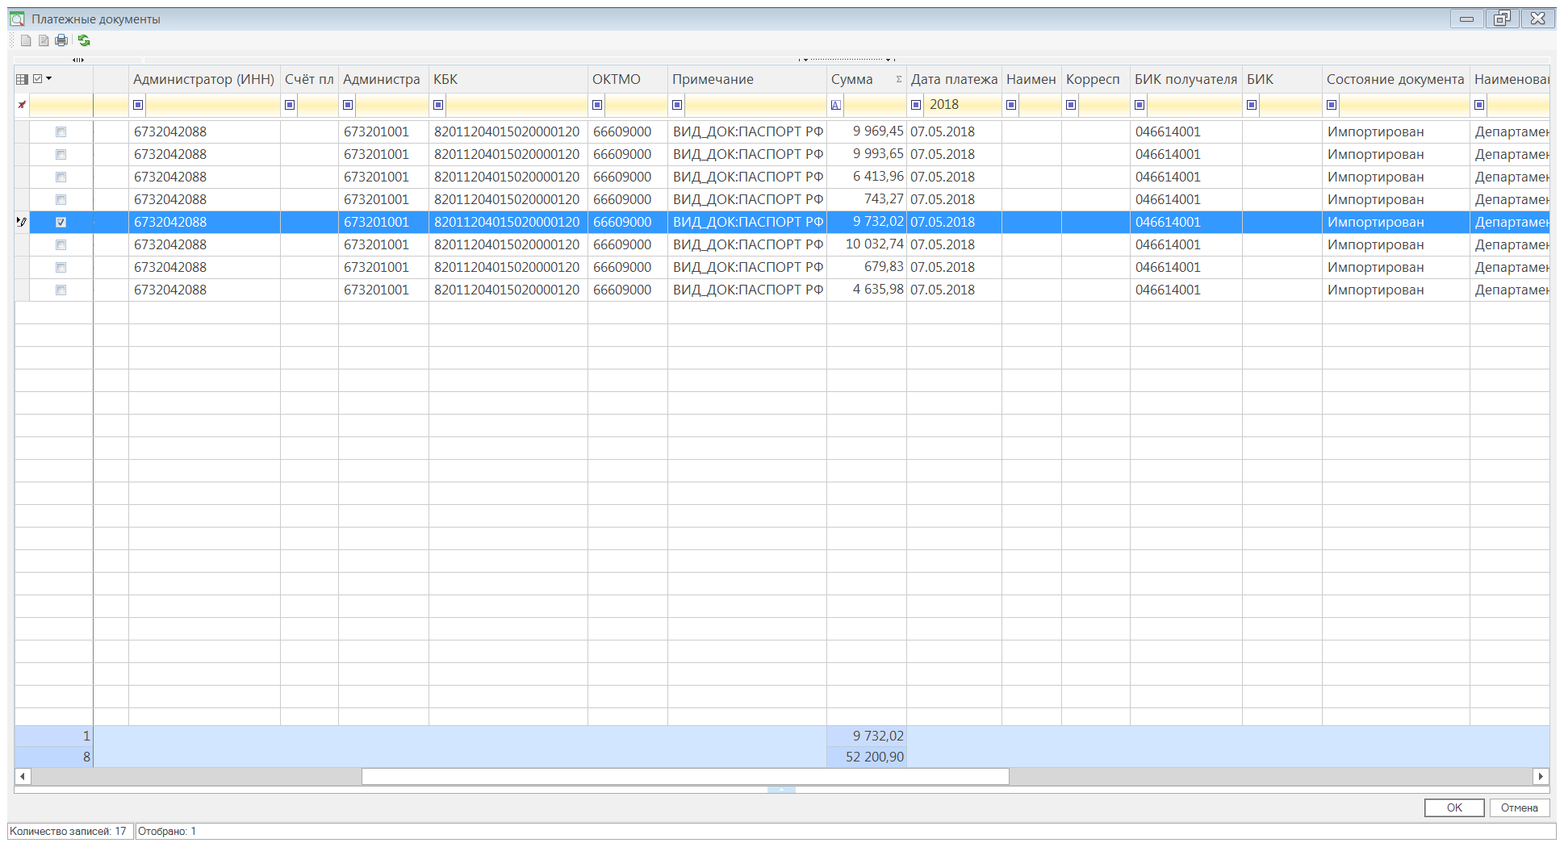
Шаг 6. Квитанция по одному начислению сформирована.
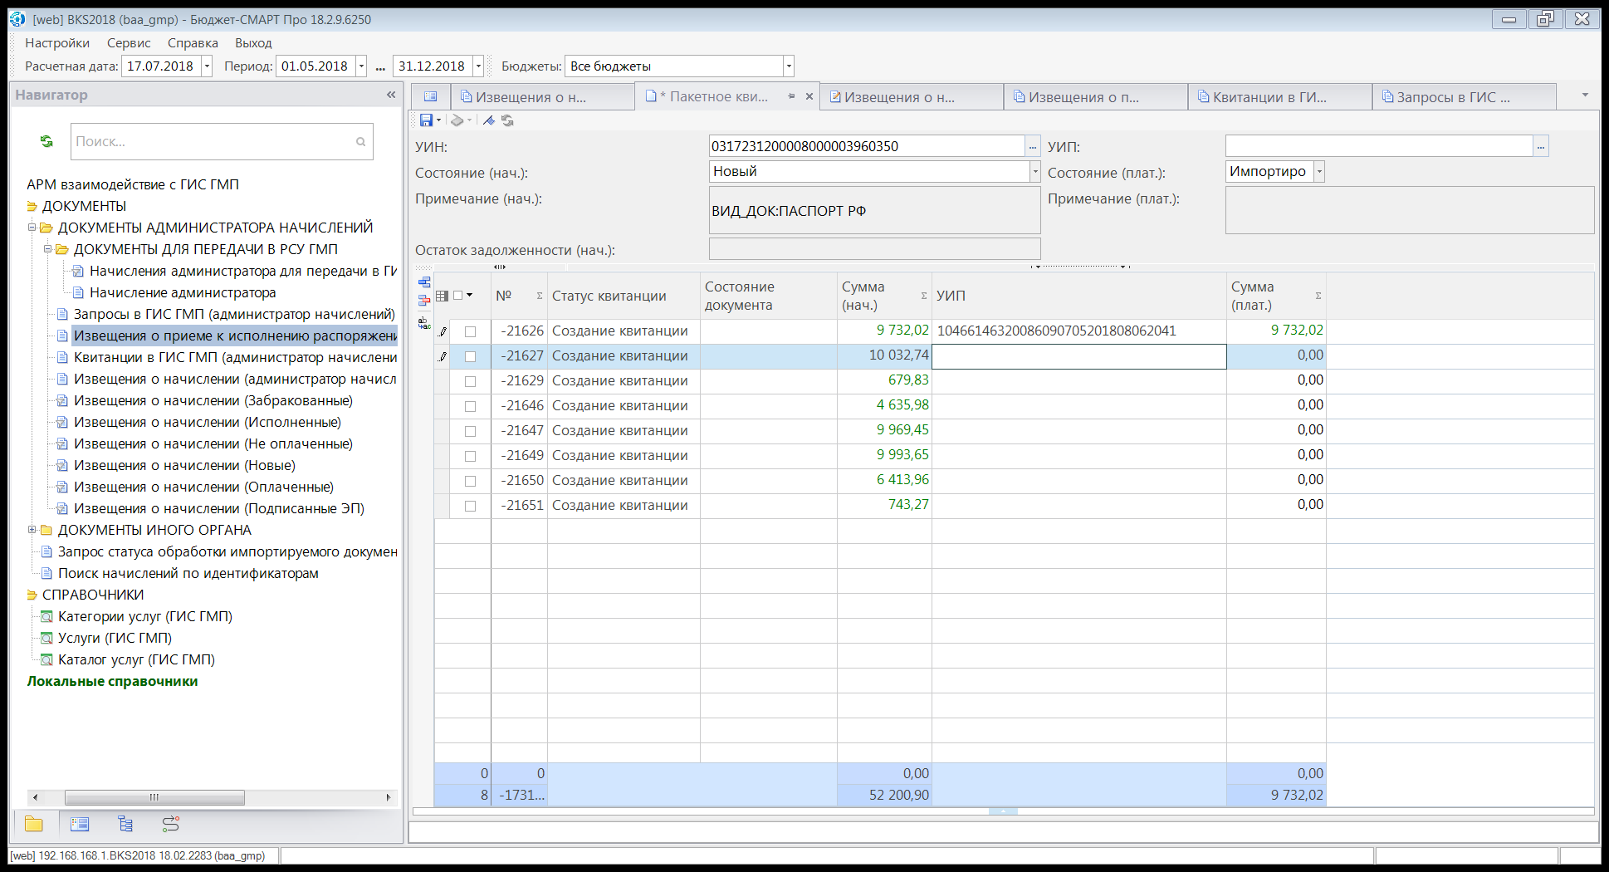
Шаг 7. Далее - в графе «УИП» платёжи привязываются к начислению аналогично шаг 3- шаг 5. В результате формируются квитанции.
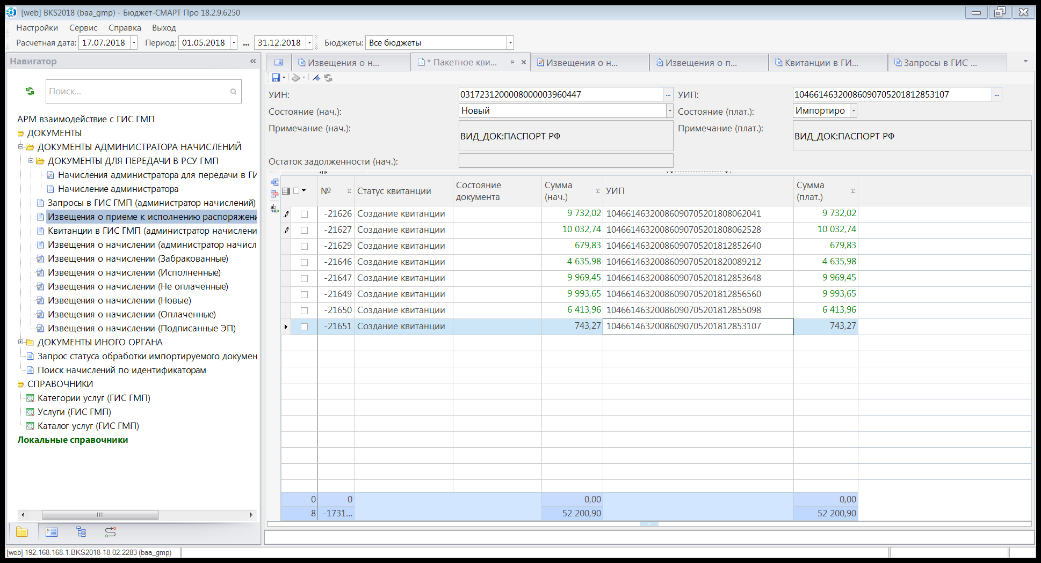
Общая сумма, выбранных начислений и платежей
Количество, выбранных начислений и платежей
Шаг 8. Нажимаем кнопку «Сохранить» . Формируется протокол сохранения созданных квитанций «Пакетное квитирование»:

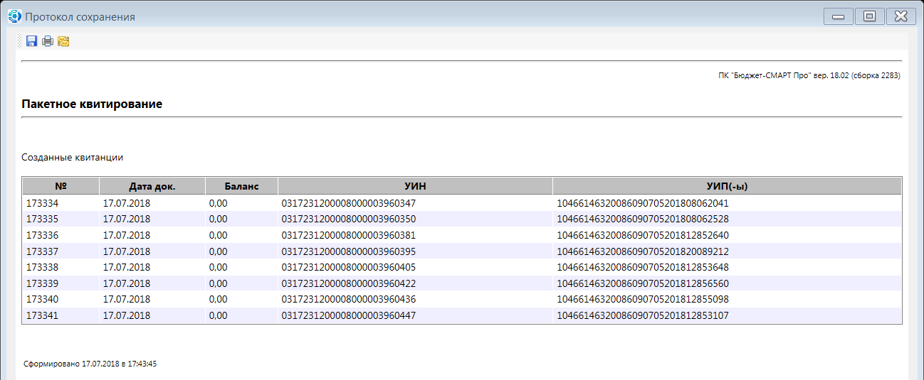
Вид сохраненной квитанции:

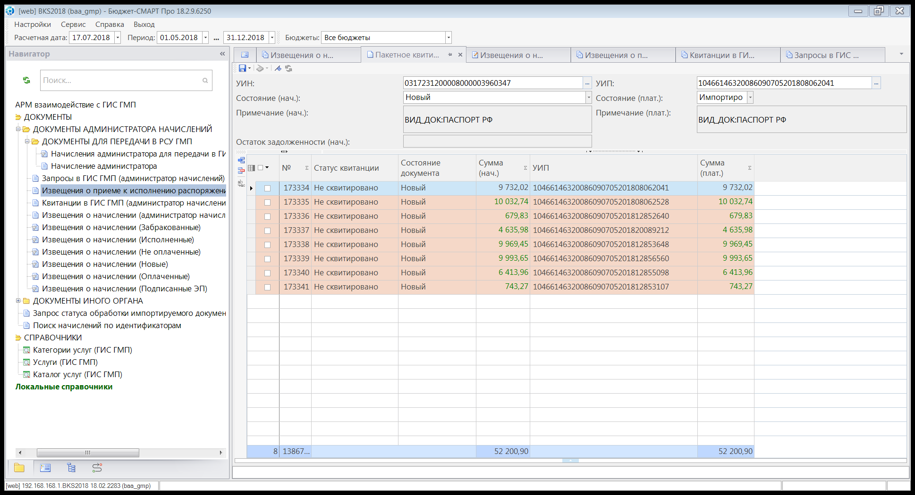
Общая сумма начислений и платежей
Количество начислений и платежей

Примечание: оранжевым цветом выделены сохранённые квитанции, а синим цветом выделенная квитанция.
Созданные квитанции переходят в режим «Квитанции в ГИС ГМП».
Шаг 9. Далее работать с квитанциями согласно утвержденной схеме: подписать ЭП и передать в ГИС ГМП, но только в случае, если извещения о начислении находятся в состоянии «Исполнен».
Статус квитирования в этом случае будет «Принудительно сквитировано по инициативе АН/ГАН».

2.2. Пакетное квитирование из режима «Извещение о приеме к исполнению распоряжений (администратор начислений)»
Внимание: Данный вариант пакетного квитирования в случае, если извещения о начислении в состоянии «Исполнен», т.е. уже созданы и выгружены в ГИС ГМП
Шаг 1. Выбираем необходимые платежи в режиме «Извещение о приеме к исполнению распоряжений (администратор начислений)» (начисления уже созданы в РСУ ГМП). Выделяем их. В данном примере – по дате платежа На панели инструментов нажать на кнопку «Перейти к квитанции», откроется окно «Пакетное квитирование».

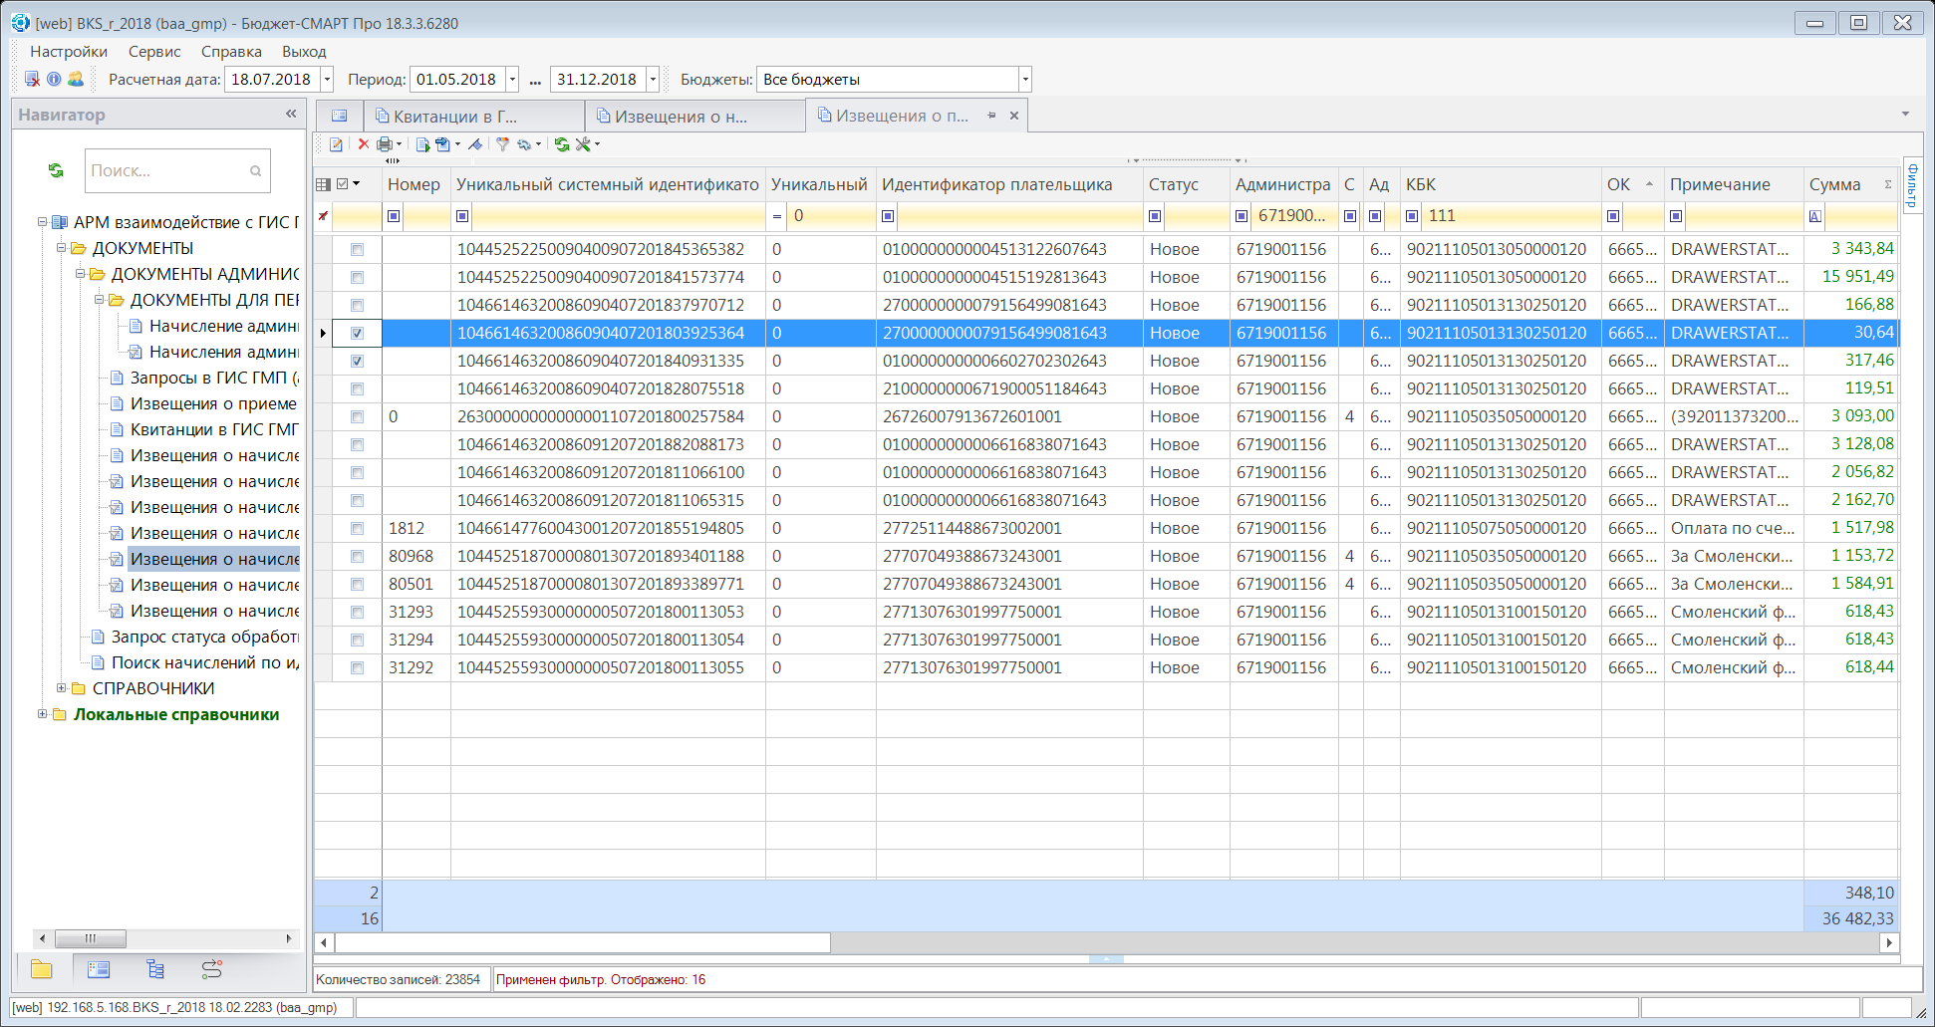
Общая сумма, выбранных платежей
Количество, выбранных платежей
Пакетное квитирование

Шаг 2. Откроется окно шаблона квитанции с заполненными данными по платежам:

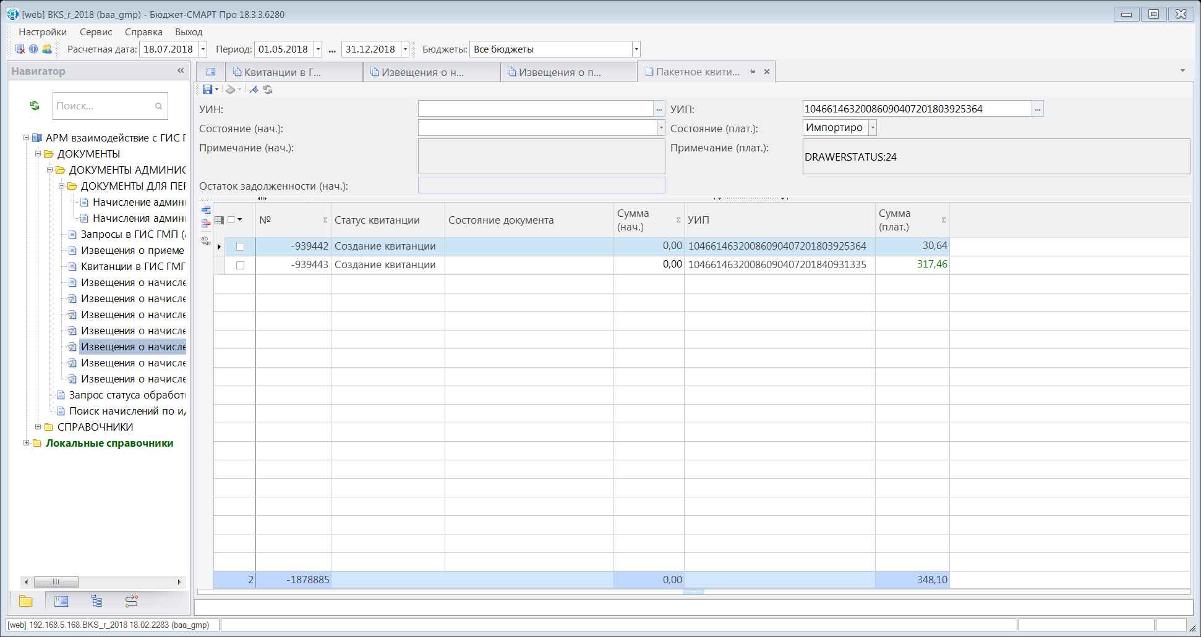
Общая сумма, выбранных платежей
Количество, выбранных платежей

Шаг 3. Привязка к платежу начисления возможно через окно «УИН» в заголовке (открыв окно поиска). Необходимо выделить строчку платежа (поставить «галочку»), к которому привязывается начисление:
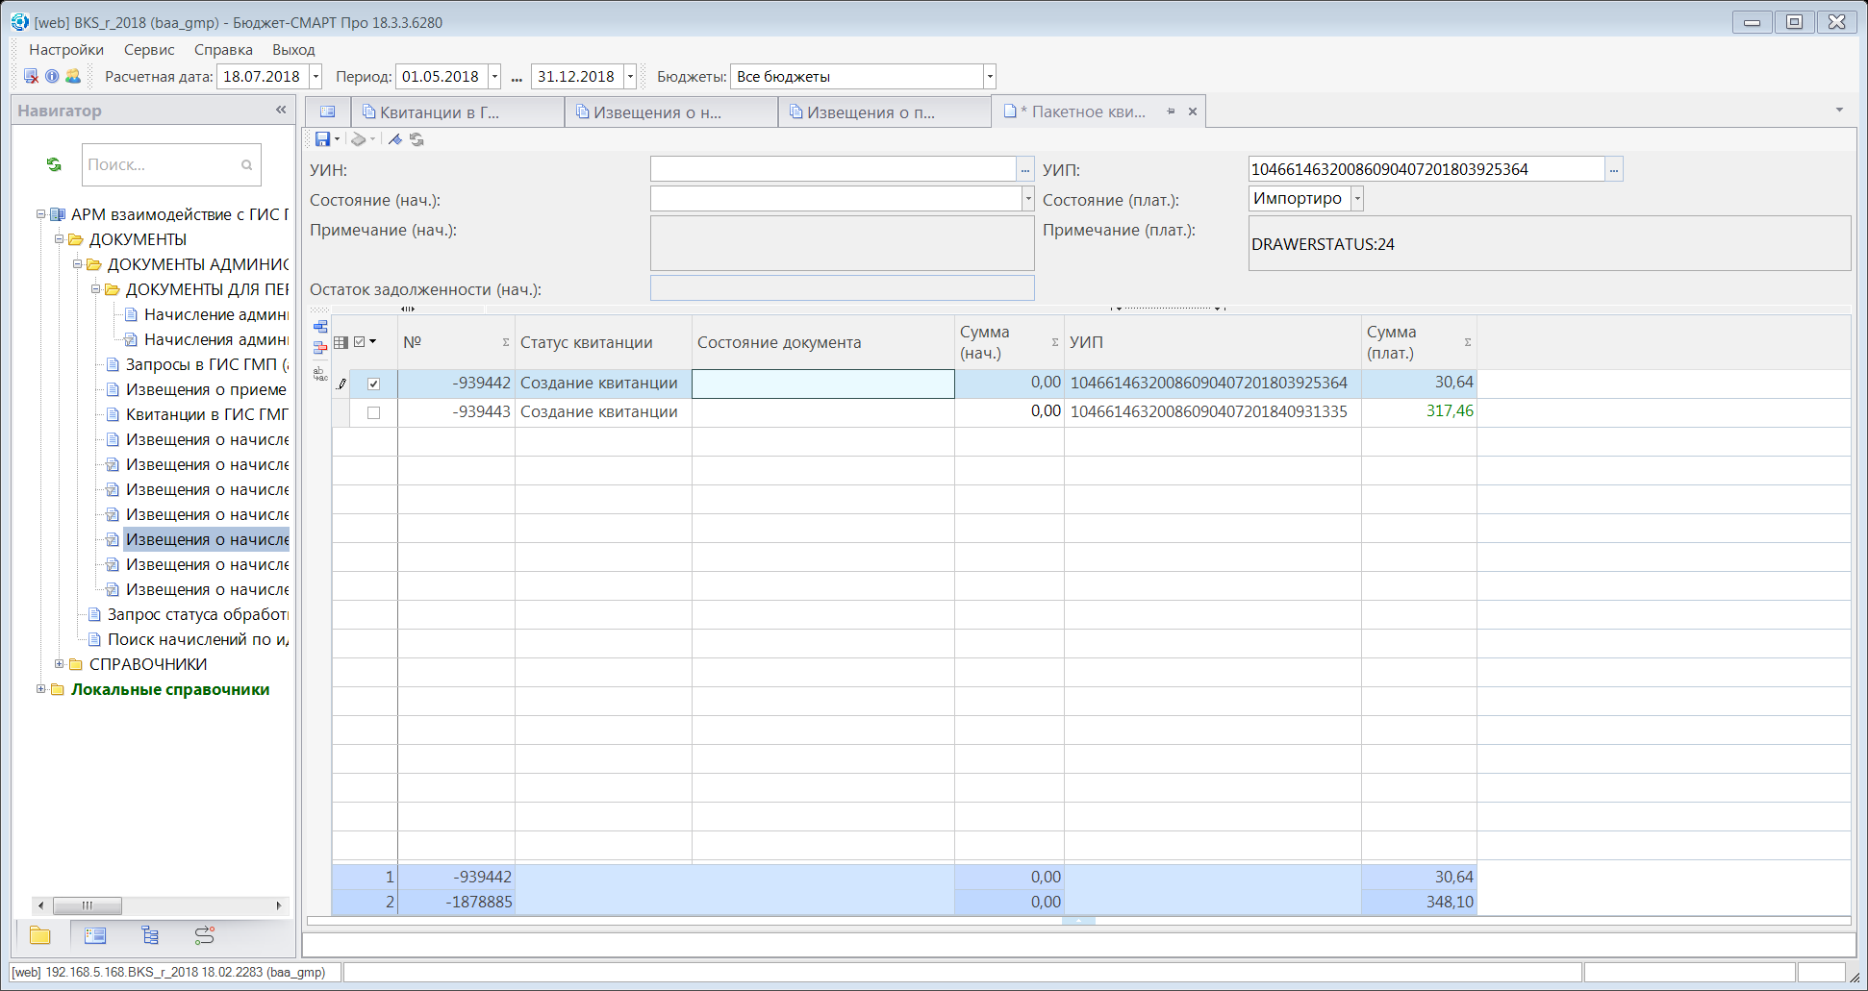
Шаг 4. Откроется окно «Поиска документов»:

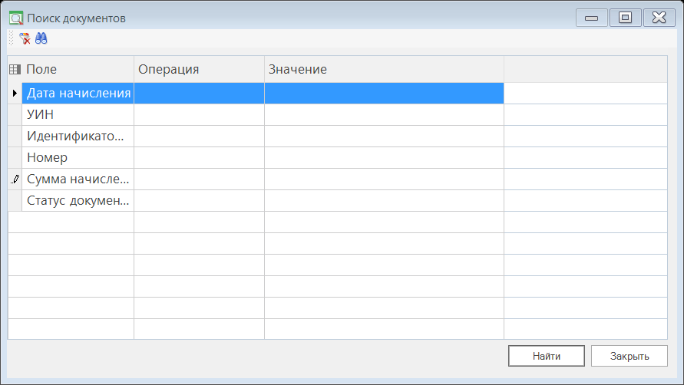
Шаг 4.1. В открывшемся окне введите один или несколько параметров поиска начисления (сумма, дата (точная дата, период между «..» до «…»,…), идентификатор плательщика). В столбце операция, щелкнув по полю напротив выбранного параметра, выбрать в открывшемся окне параметр поиска «=». В столбце «Значение» указываем в соответствующей строке параметр, по которому производим поиск.
В примере – это идентификатор сумма. Нажимаем «Найти»:

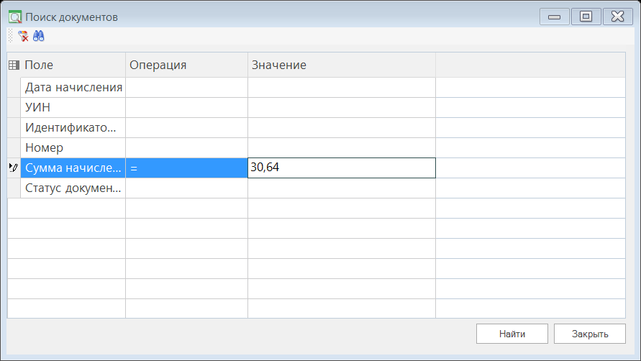

Шаг 4.2. Открывается окно «Начисления». Выбираем нужное вычисление и нажимаем «Ок»

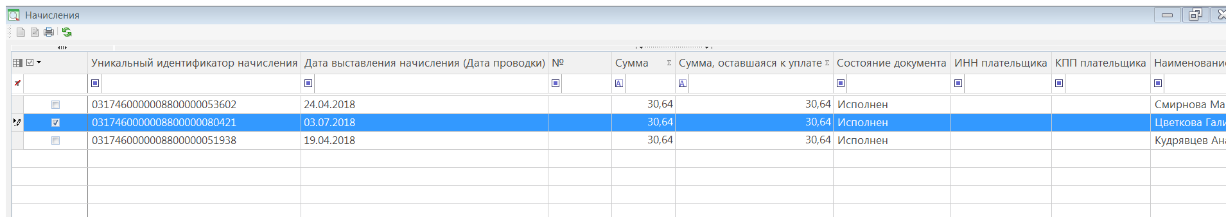

Шаг 4.3. Заполняется сумма начисления. Выделяем следующий платеж и через строку «УИН» ищем следующее начисление:

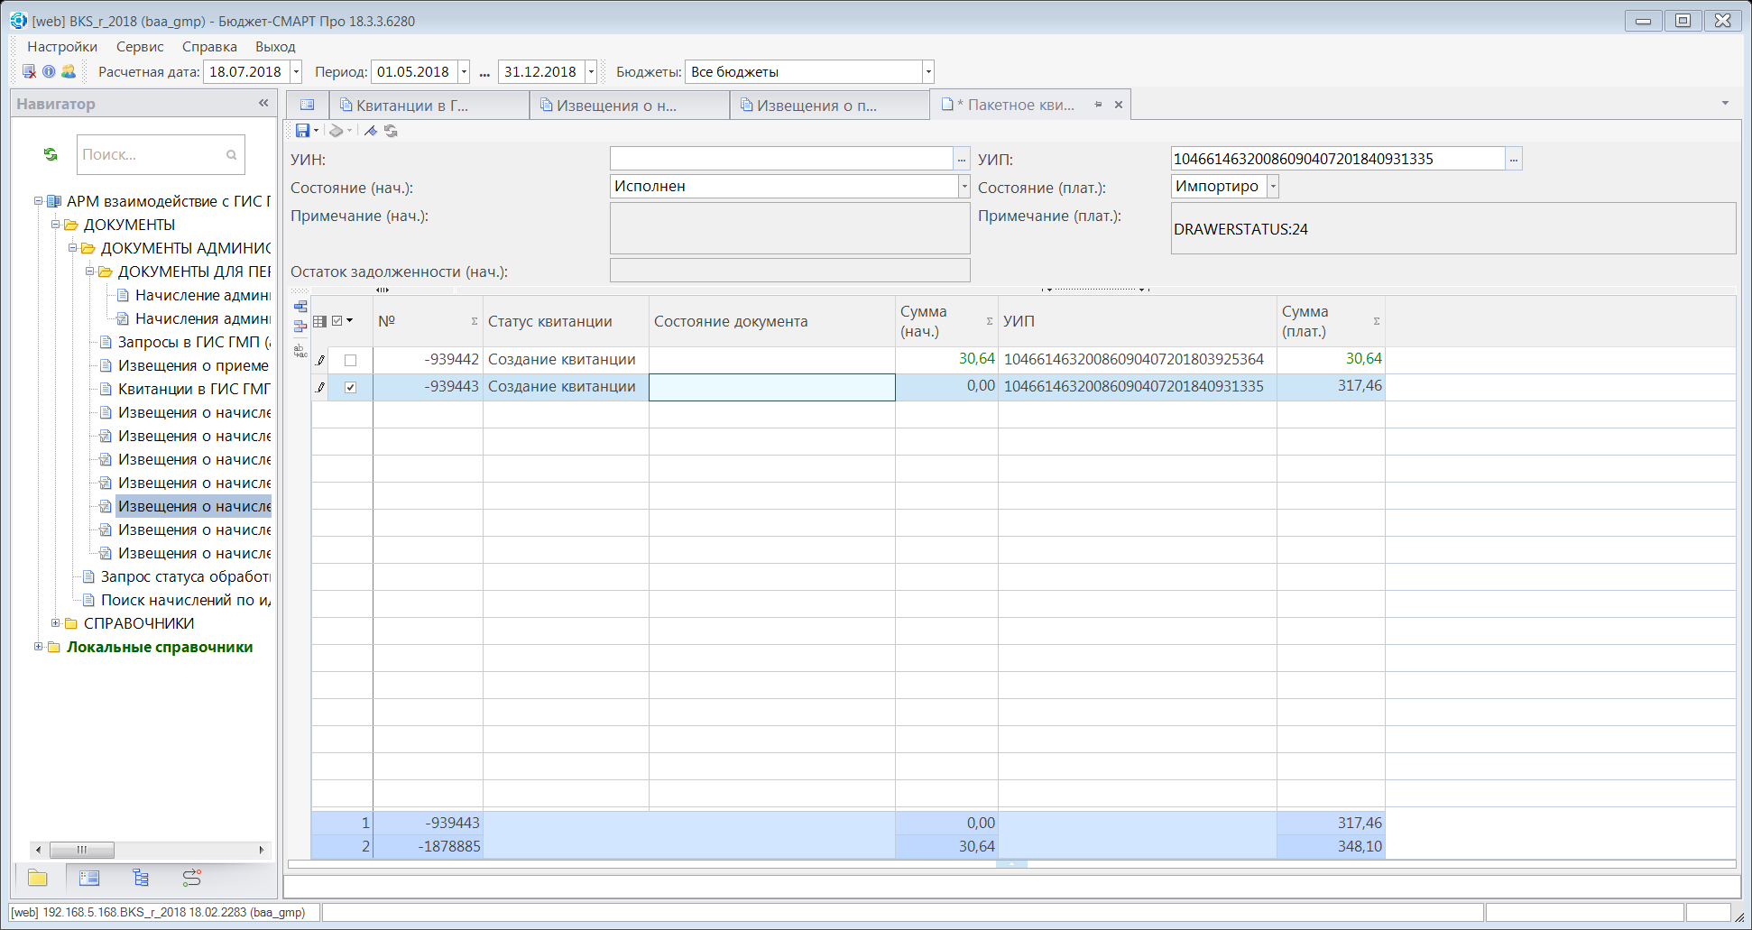

Данное начисление ищем по сумме и по дате создания начисления:

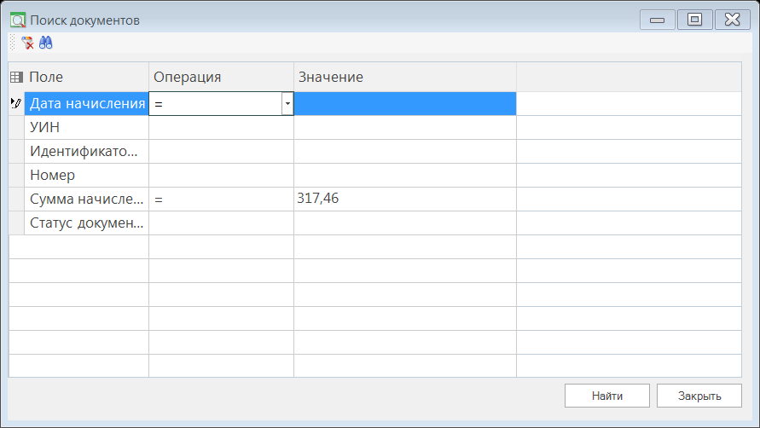
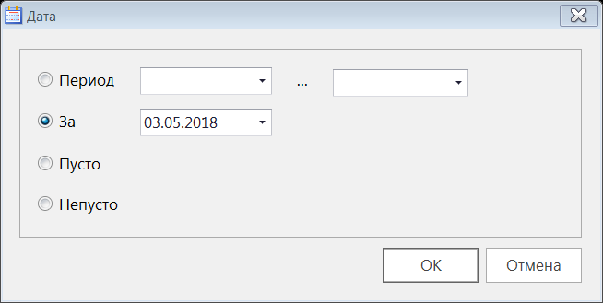
Кликнуть по строке «Дата начисления» в графе «Значение», откроется окно «Дата». Выбрать нужный параметр и нажать «ОК». В данном примере выбрана точная дата создания начисления.

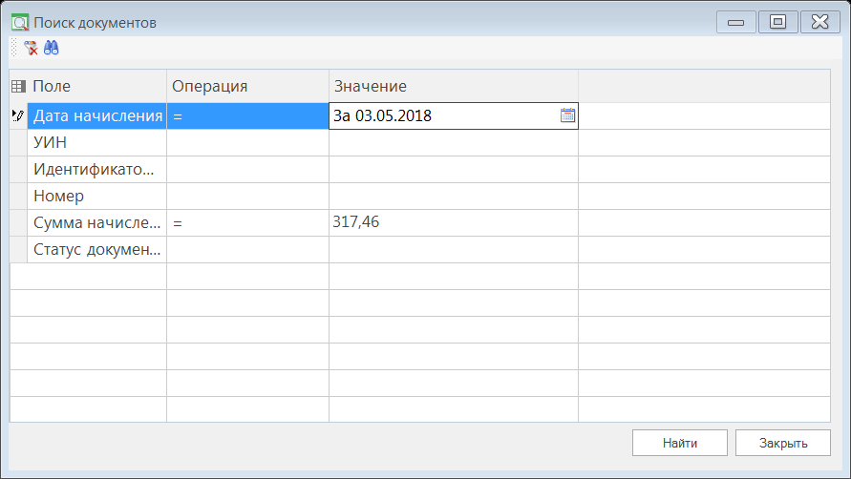
Нажать «Найти»
Заполняется сумма и УИН по второму платежу
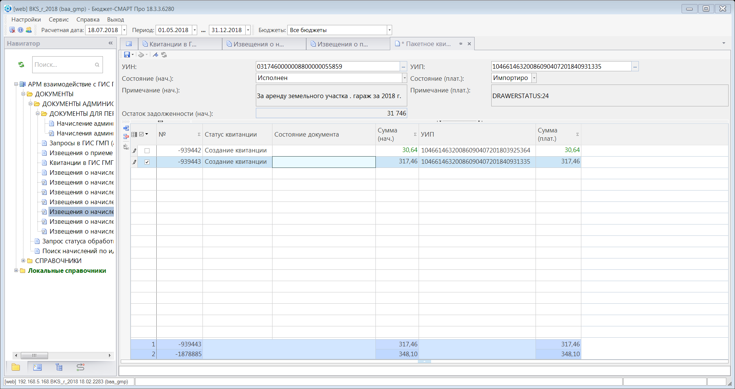
Общая сумма, выбранных платежей
Общая сумма, выбранных начислений
Количество, выбранных платежей и начислений
Шаг 5. Нажимаем кнопку 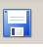 «Сохранить»
Формируется протокол сохранения созданных квитанций:
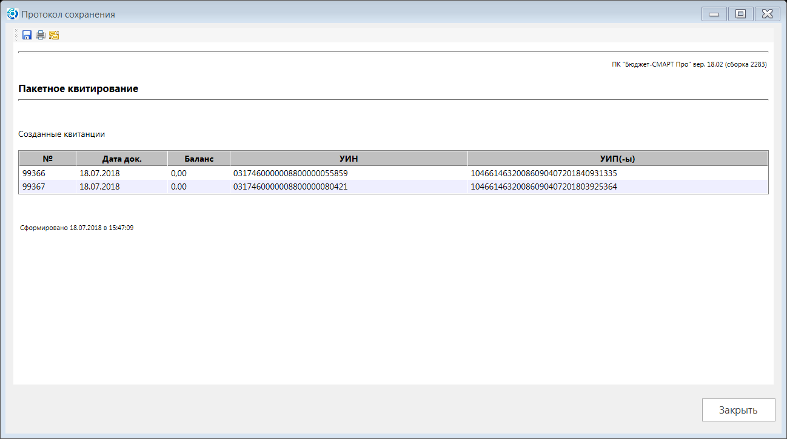
Шаг 6. Далее работать с квитанциями согласно утвержденной схеме: подписать ЭП и передать в ГИС ГМП.
Статус квитирования в этом случае будет «Принудительно сквитировано по инициативе АН/ГАН».

2.3. Пакетная привязка к предначисленному начислению нескольких платежей.

2.3.1. Квитирование из режима «Квитанции в ГИС ГМП».
Данный способ квитирования используется, например, по штрафам, которые погашаются частями через Федеральную службу судебных приставов . Если к извещению о начислении первоначально присоединяем 1 платеж, то квитанция создается из извещения о начислении из режима «Извещение о начислении (администартор начисления)» см. п.1.1.1.1
Внимание: создание квитанции для привязки к предначисленному начислению нескольких платежей только из режима «Квитанции в ГИС ГМП». Т.е. квитанция создается, когда в режиме «Извещения о приеме к исполнению распоряжений (администратор начислений)» уже выгружено несколько платежей к предначисленному начислению .
В режиме «Квитанции в ГИС ГМП» создаем квитанцию через кнопку 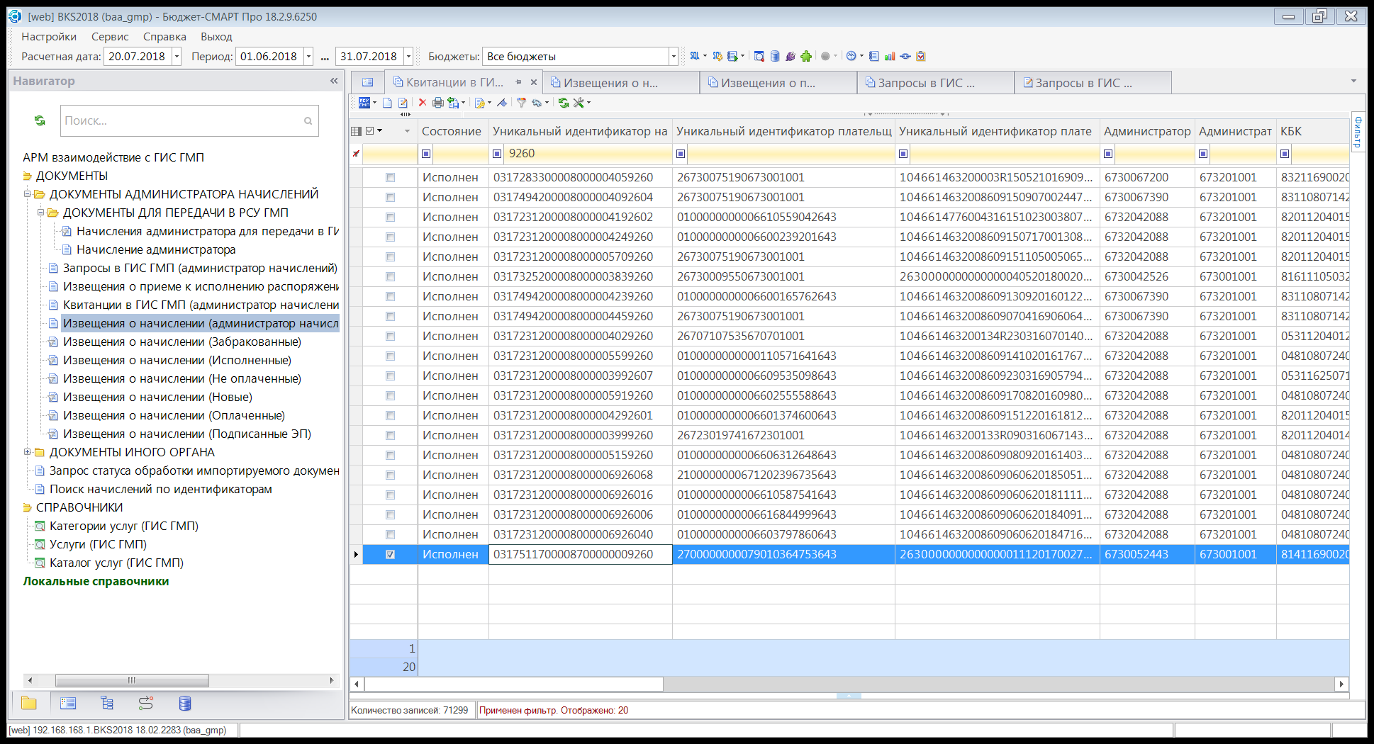 «Создать»

Открывается шаблон квитанции. Нажимаем на поле «УИН» для открытия окна «Поиск докуметов»:

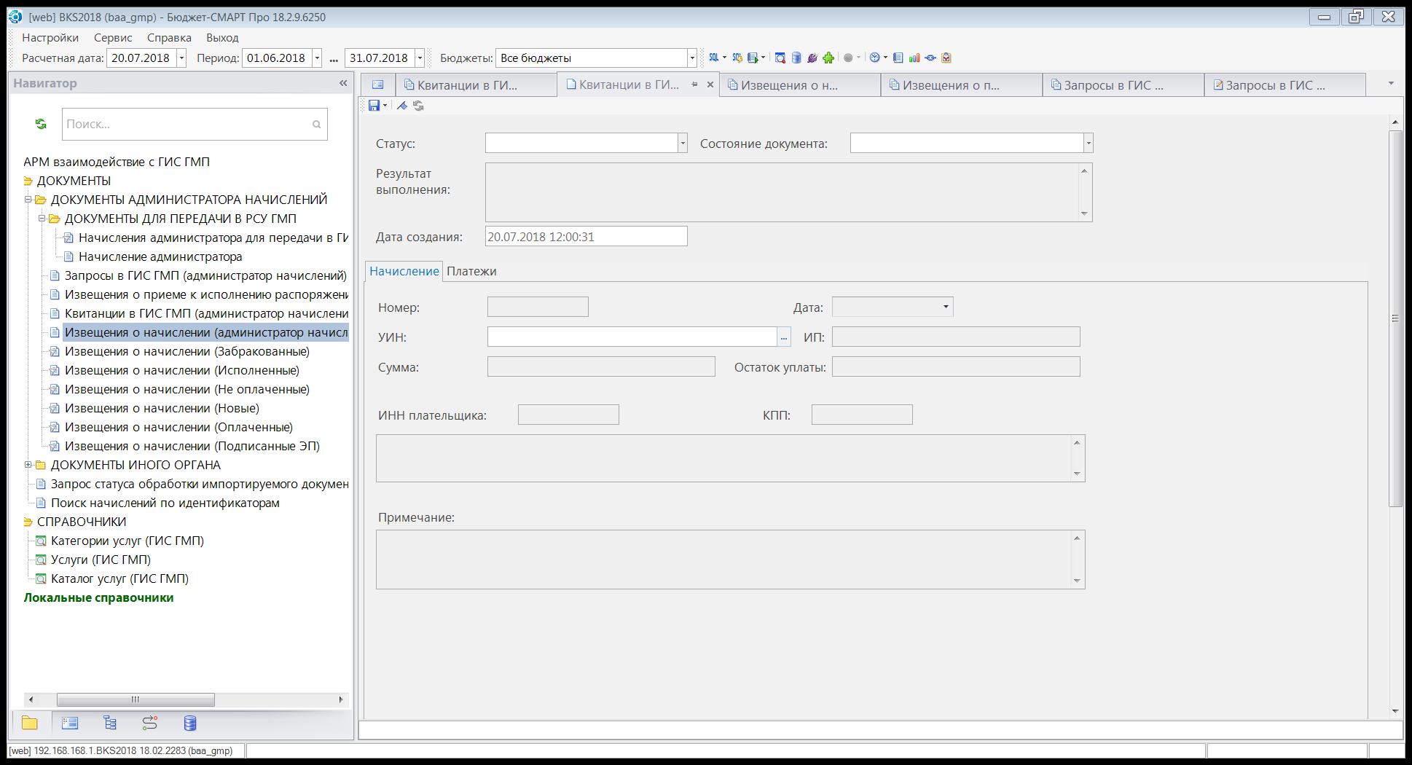

Открывается окно «Поиск документов»:

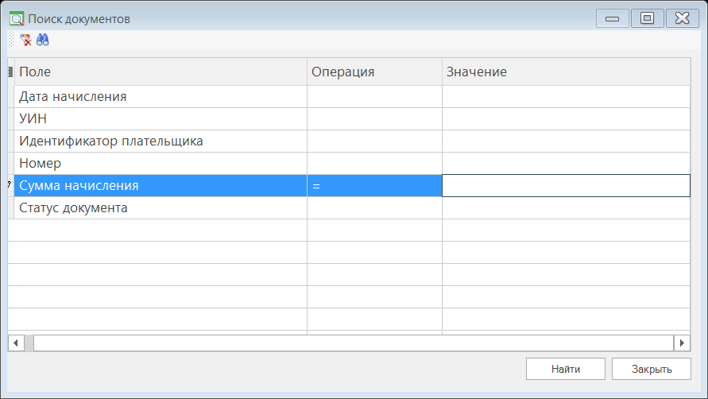

Заполняем параметры поиска: сумму начисления вводим в поле «Значение», предварительно, выбрав в поле «Операция» знак «=» (дважды щёлкнув курсором по полю):

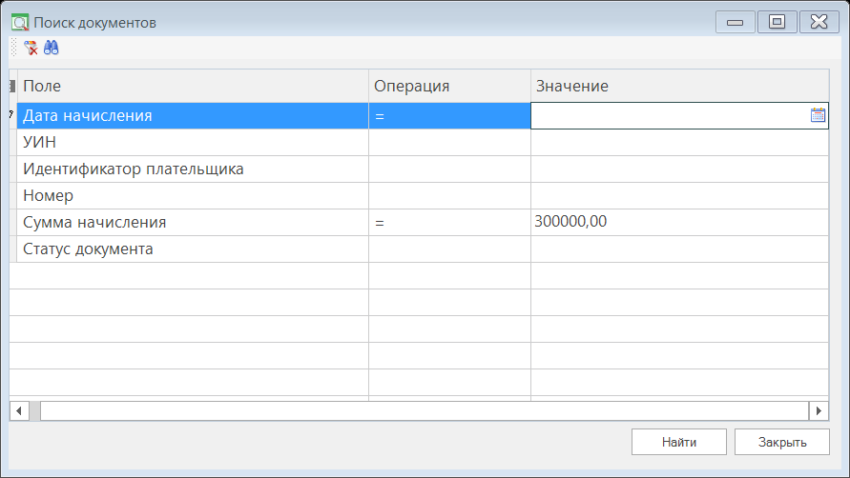
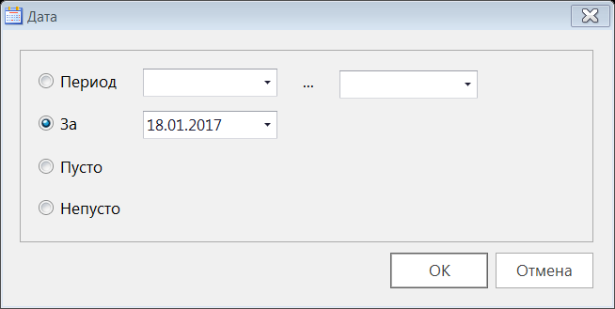

Дату начисления (щёлкаем по полю «Значение», открывается окно, зная точную дату отмечаем поле «За» и выбираем из календаря дату создания начисления, после выбора даты нажимаем «Ок»

Раздел квитанции «Начисления» заполняется. Затем щелкаем по разделу «Платежи»

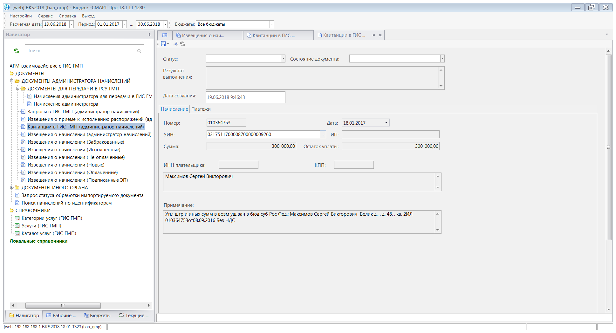

Раздел «Платежи» квитанции:

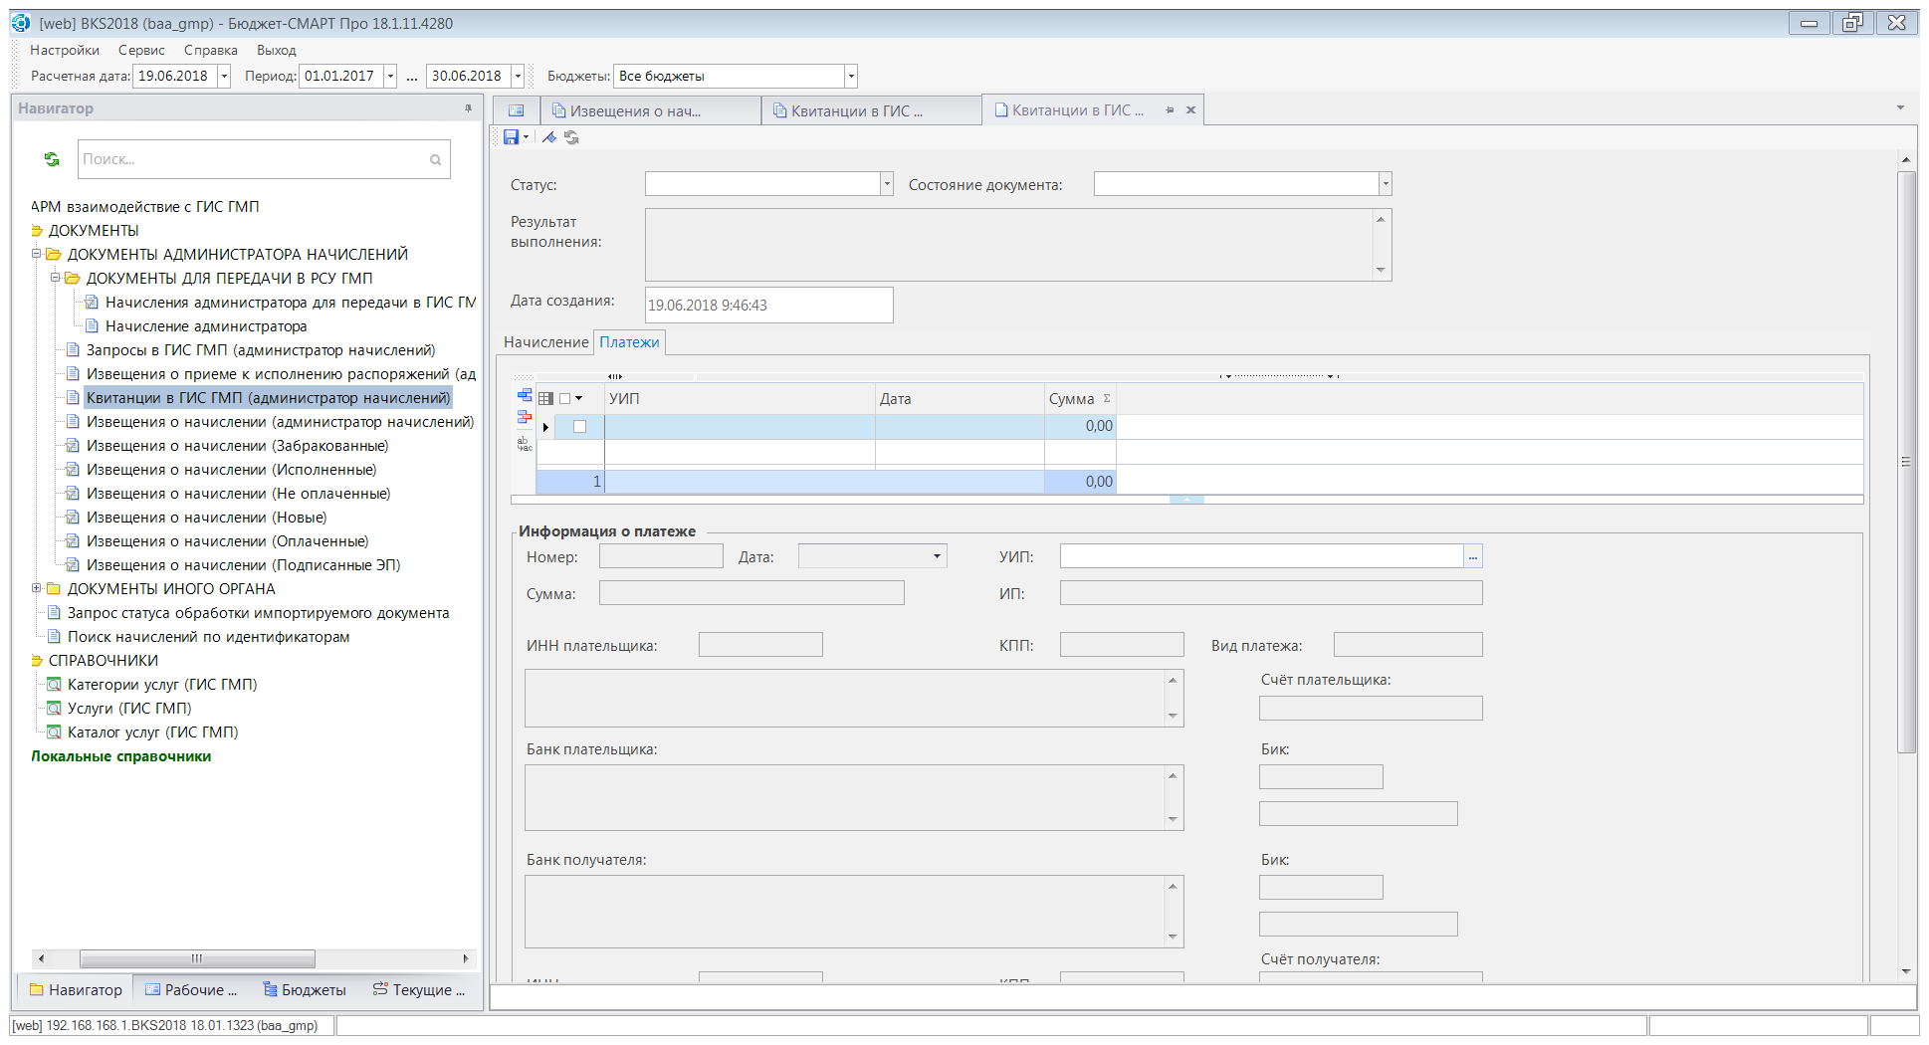

Заполнение раздела «Платеж». Выделяем строку «УИП», дважды щёлкаем по данному полю:

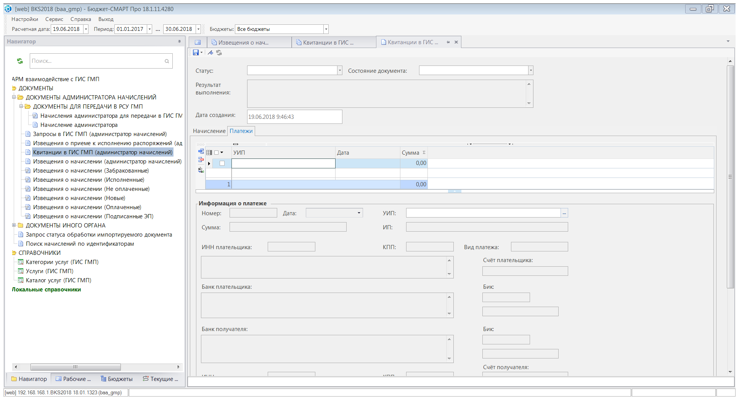

Открывается окно поиска документов

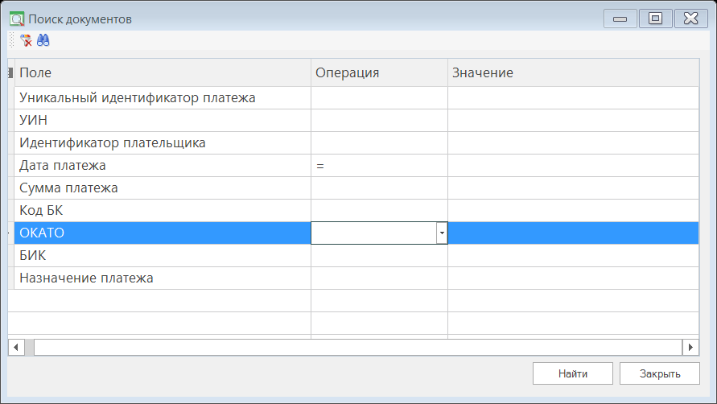

Задаем параметры поиска аналогично п.1.1.1.1.

Поле платежа заполняется.

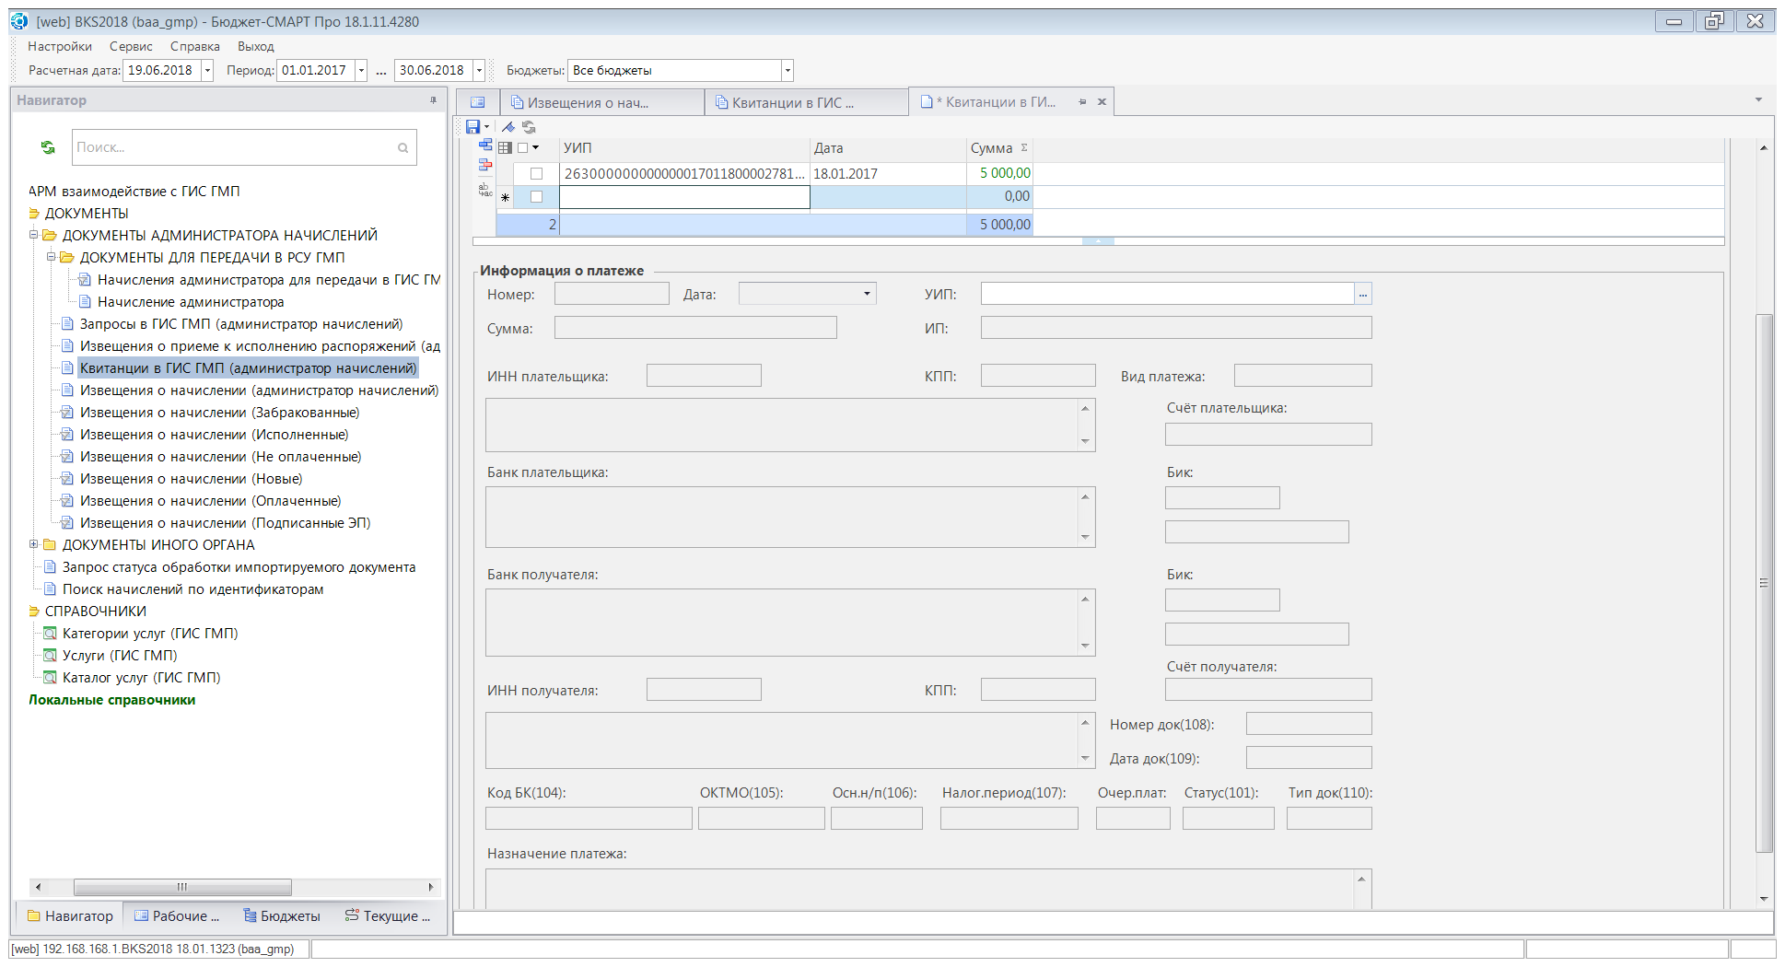
Если нужно прикрепить ещё один платёж, то нажимаем кнопку «Добавить строку», щелкаем по полю новой строки для открытия окна «Поиск документов», открывается окно поиска. И также ищем следующий платеж.
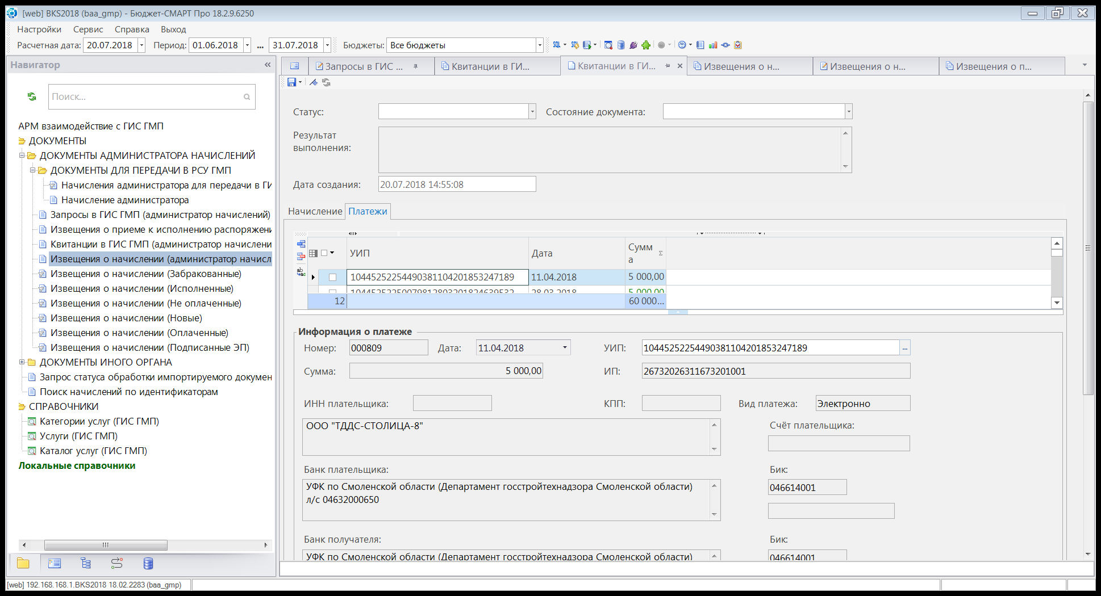
Общая сумма, выбранных платежей
Количество, выбранных платежей
Если платежей по этому начислению более нет, то нажимаем кнопку «Сохранить»,
Формируется протокол сохранения созданных квитанций:

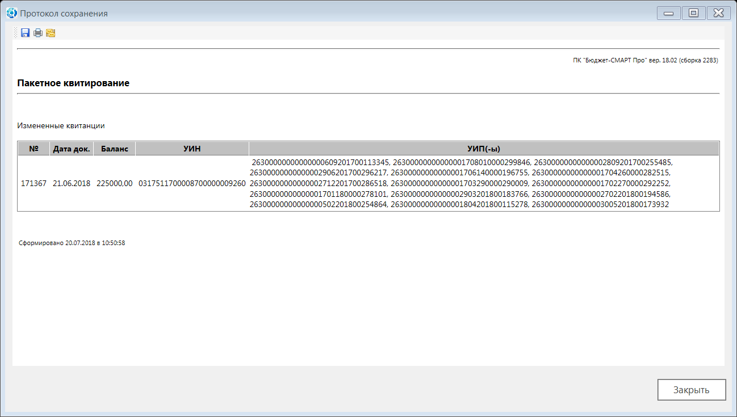
Закрываем квитанцию.
Далее работать с квитанцией согласно утвержденной схеме: подписать и выгрузить в ГИС ГМП, но только в случае, если начисление находится в состоянии «Исполнен».
Статус квитирования в этом случае будет «Принудительно сквитировано по инициативе АН/ГАН».
При поступлении следующего платежа по данному начислению продолжаем работу согласно п. 2.3.2

2.3.2. Добавление платежей к квитанции, находящейся в состоянии «Исполнен».
Например, Плательщиком полностью штраф не погашен, платежи по данному штрафу продолжают выгружаться в РСУ ГМП.
Снимаем с нужной квитанции ЭП (в режиме «Квитанции в ГИС ГМП»).
Переходим в режим «Извещения о начислении (администратор начислений)», находим нужное начисление, выделяем его, нажимаем кнопку «Перейти к квитанции» - «Пакетное квитирование»

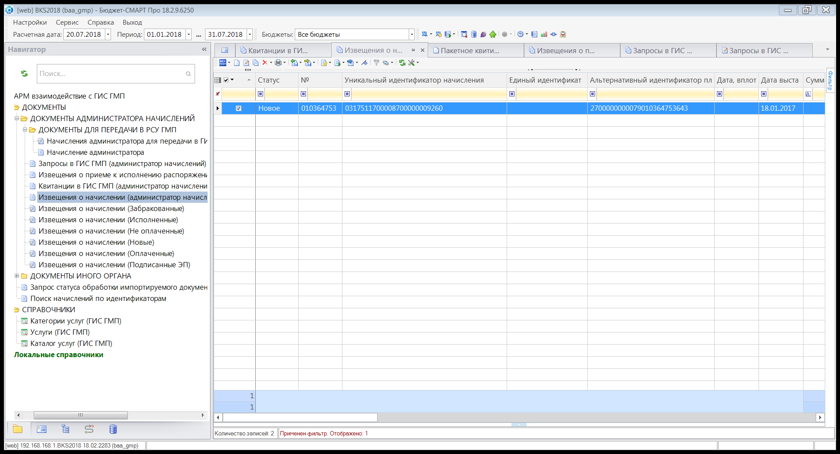
Пакетное квитирование

Если с квитанции не была снята ЭП, то на экране появляется «протокол контроля данных»:

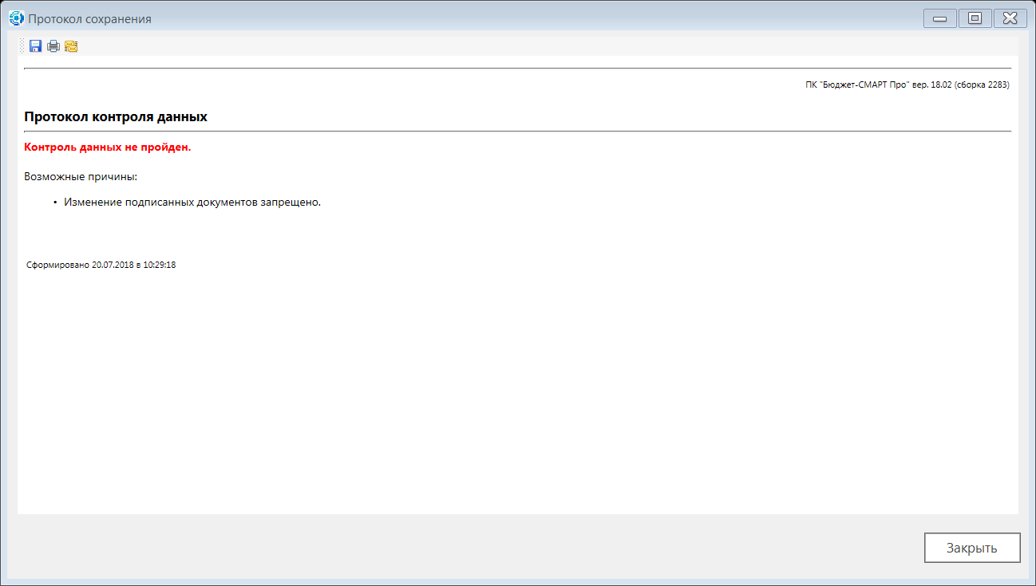

Если ЭП снята, то:

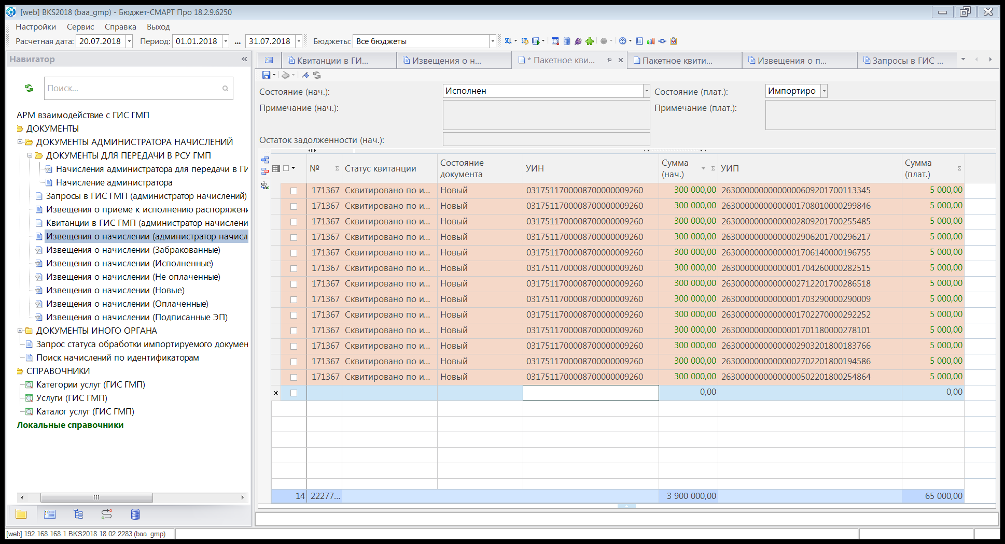

Оранжевым цветом выделены уже исполненные квитанции.
Нажимаем кнопку «Добавить строку», выделяем поле «УИН» (дважды щелкаем курсором), копируем из предыдущей строчки УИН и вставляем в новую строку в графе «УИН».
Затем выделяем поле «УИП», дважды щёлкаем курсором по полю для открытия окна поиска. В открывшемся окне заполняем необходимые параметры, например: сумму, дату платежа, уникальный идентификатор платежа (зная последние 5-7 цифр УИП, ставим перед ними «%», т.е. полностью УИП не вводим).
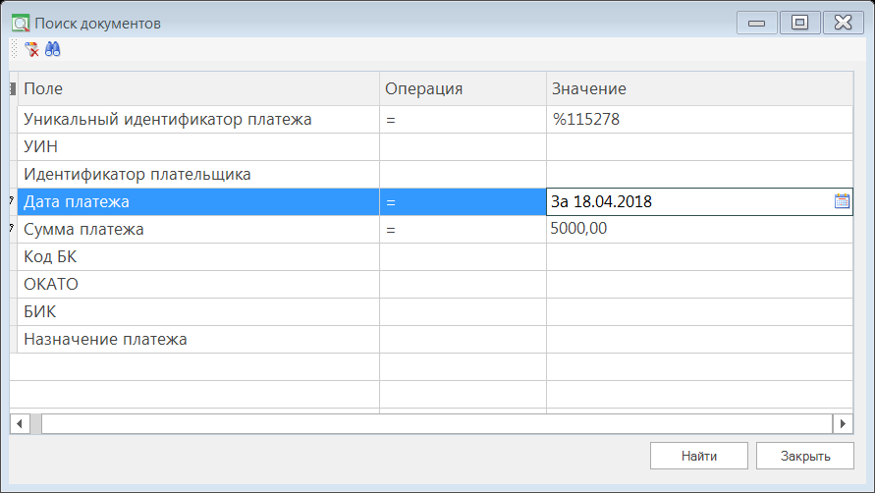
Нажимаем «Найти»:

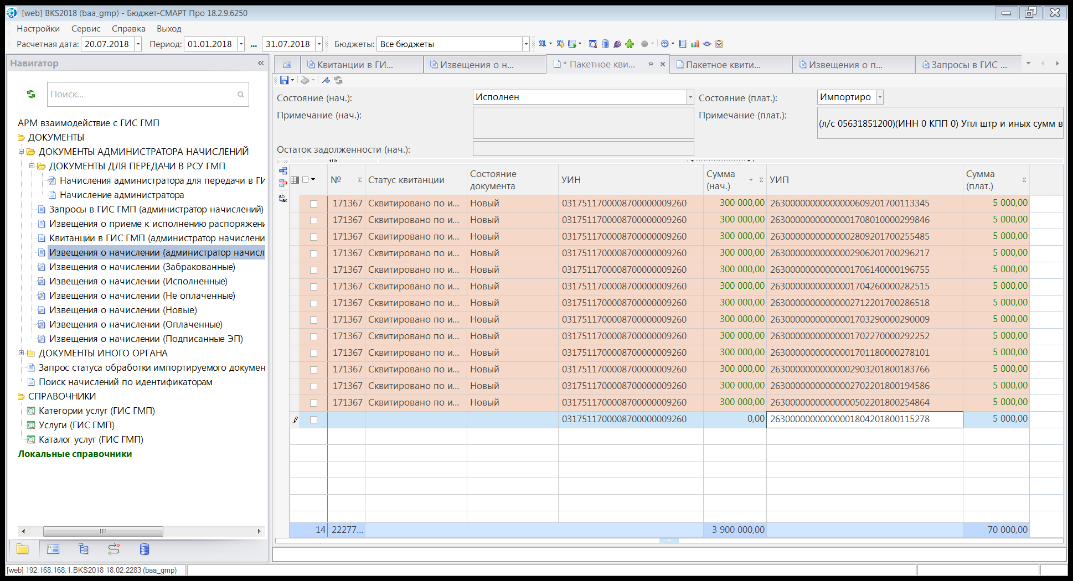
Сохраняем или добавляем, если нужно, ещё платежи. Добавленные платежи выделены белым и голубым цветом.
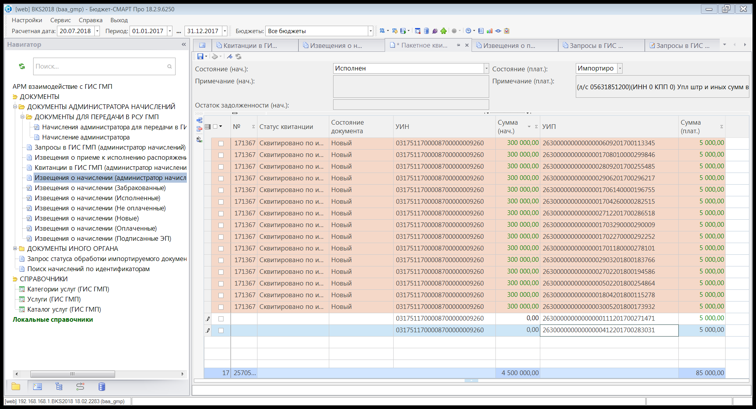
Количество, выбранных платежей
Не обращаем внимания в данном случае на общую сумму, выбранных начислений
Общая сумма, выбранных платежей
Сохраняем, формируется «Протокол квитирования»
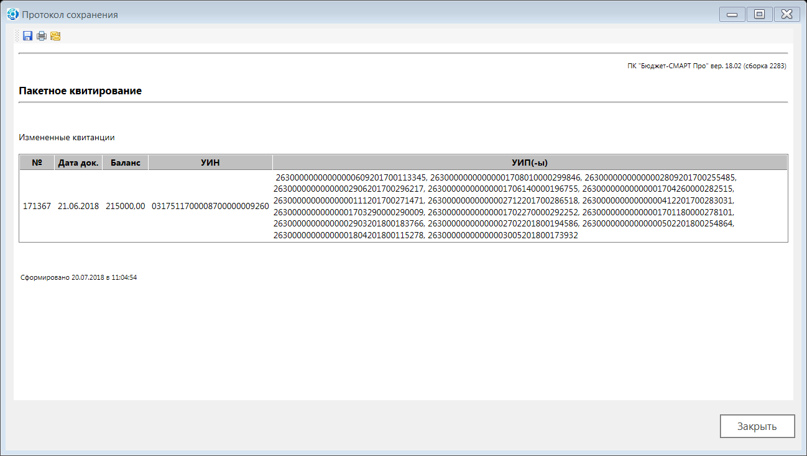
Далее работать с квитанцией согласно утвержденной схеме: подписать и выгрузить в ГИС ГМП, но только в случае, если начисления находятся в состоянии «Исполнен». Статус квитирования в этом случае будет «Принудительно сквитировано по инициативе АН/ГАН».

